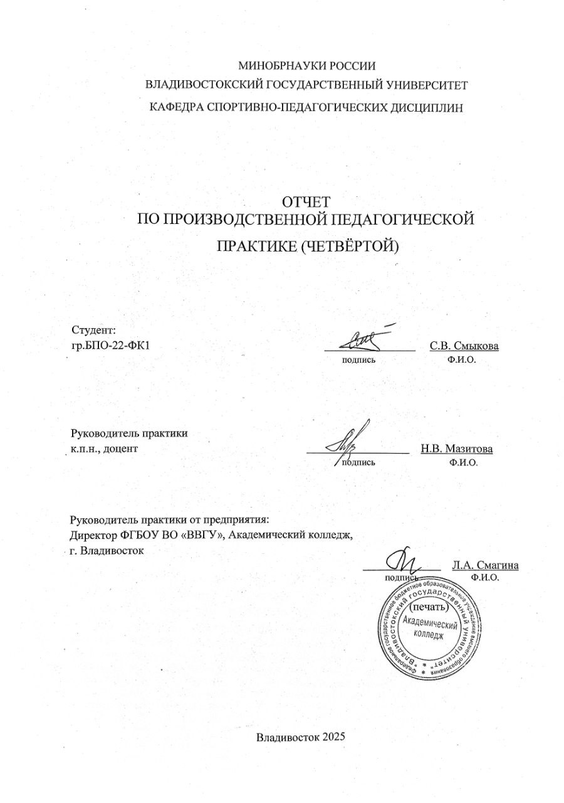
МИнобрнауки россии
Владивостокский государственный университет
Кафедра СПОРТИВНО-ПЕДАГОГИЧЕСКИХ ДИСЦИПЛИН
ОТЧЕТ
ПО ПРОИЗВОДСТВЕННОЙ ПЕДАГОГИЧЕСКОЙ
ПРАКТИКЕ (ЧЕТВЕРТОЙ)

Студент:
гр. БПО-20-ФЗ1 С.В. Смыкова
подпись Ф.И.О.

Руководитель практики
к.п.н., доцент Н.В. Мазитова
подпись Ф.И.О.

Руководитель практики от предприятия:
Директор ФГБОУ ВО «ВВГУ»,
Академический колледж, г. Владивосток ______ Л.А. Смагина
подпись Ф.И.О.
(печать)

Владивосток 2025

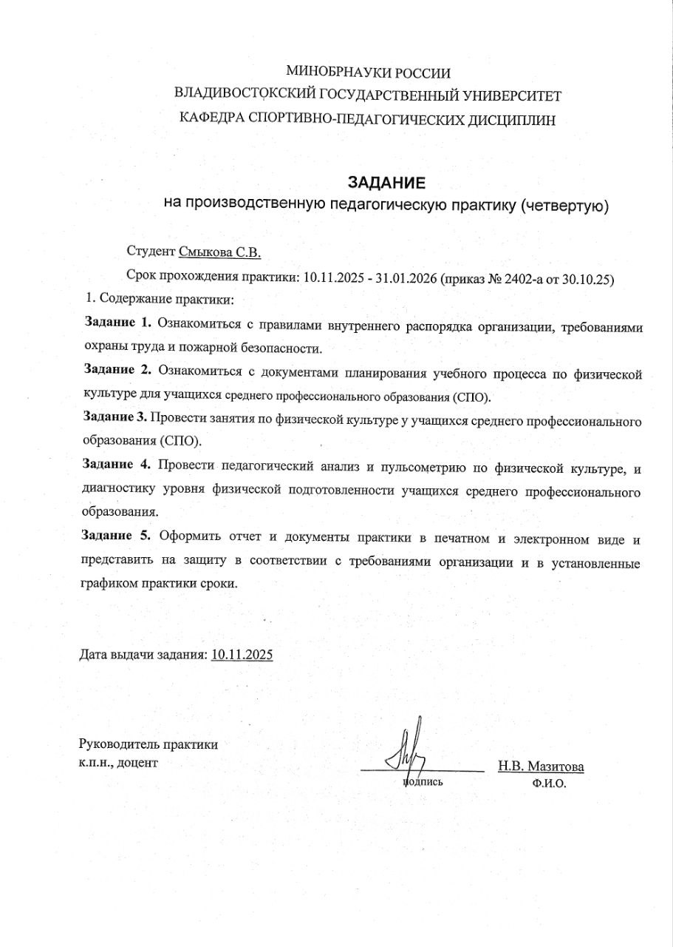
МИнобрнауки россии
Владивостокский государственный университет
Кафедра СПОРТИВНО-ПЕДАГОГИЧЕСКИХ ДИСЦИПЛИН

ЗАДАНИЕ
на производственную педагогическую практику (четвертую)

Студент Смыкова С.В.
Срок прохождения практики: 10.11.2025 - 31.01.2026 (приказ № 2402-а от 30.10.25)
- Содержание практики:
Задание 1. Ознакомиться с правилами внутреннего распорядка организации, требованиями охраны труда и пожарной безопасности.
Задание 2. Ознакомиться с документами планирования учебного процесса по физической культуре для учащихся среднего профессионального образования (СПО).
Задание 3. Провести занятия по физической культуре у учащихся среднего профессионального образования (СПО).
Задание 4. Провести педагогический анализ и пульсометрию по физической культуре, и диагностику уровня физической подготовленности учащихся среднего профессионального образования.
Задание 5. Оформить отчет и документы практики в печатном и электронном виде и представить на защиту в соответствии с требованиями организации и в установленные графиком практики сроки.

Дата выдачи задания: 10.11.2025

Руководитель практики
к.п.н., доцент Н.В. Мазитова
подпись Ф.И.О.

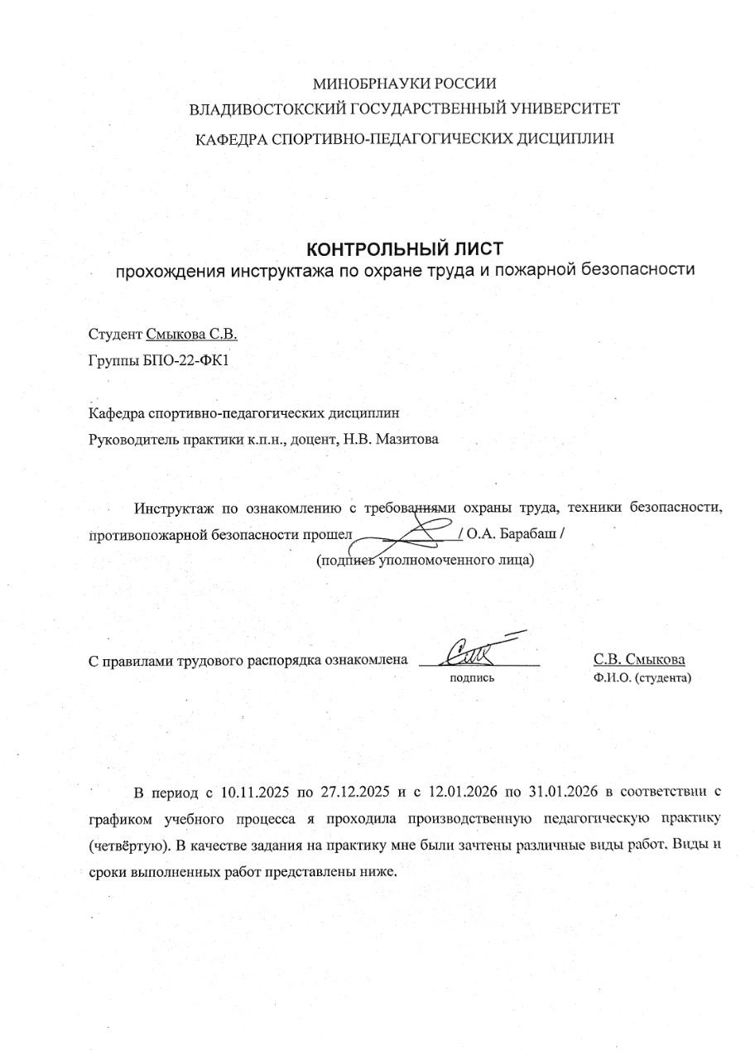
МИнобрнауки россии
Владивостокский государственный университет
Кафедра СПОРТИВНО-ПЕДАГОГИЧЕСКИХ ДИСЦИПЛИН

КОНТРОЛЬНЫЙ ЛИСТ
прохождения инструктажа по охране труда и пожарной безопасности

Студент Смыкова С.В.
Группы БПО-22-ФК1

Кафедра спортивно-педагогических дисциплин
Руководитель практики к.п.н., доцент, Н.В. Мазитова

Инструктаж по ознакомлению с требованиями охраны труда, техники безопасности, противопожарной безопасности прошел ________ / О.А. Барабаш /
(подпись уполномоченного лица)

С правилами трудового распорядка ознакомлен (а) Смыкова С.В.
подпись Ф.И.О. (студента)

В период с 10 ноября 2025 года по 27 декабря 2025 года и с 12 января 2026 по 31 января 2026 года в соответствии с графиком учебного процесса я проходил (а) производственную педагогическую практику (четвертую). В качестве задания на практику мне были зачтены различные виды работ. Виды и сроки выполненных работ представлены ниже.

ГРАФИК (ПЛАН)
прохождения производственной педагогической практики (четвертой)
Студент _Смыкова С.В.
Группа БПО-22-ФК1
Сроки прохождения практики: 10.11.2025 - 31.01.2026
Тема индивидуального задания на практику: «Профессионально-практическая деятельность на занятиях по физической культуре у учащихся среднего профессионального образования».
Виды работ | Структурное подразделение/ название проекта /мероприятие | Дата | Количество отработанного  времени | Наличие случаев опозданий и/или не своевременного выполнения заданий
Установочная конференция об организации практики в образовательном учреждении | Кафедра спортивно-педагогических дисциплин | 10.11.2025 | 2 | отсутствуют
Инструктаж по технике безопасности | Кафедра спортивно-педагогических дисциплин | 10.11.2025 | 2 | отсутствуют
Участие в работе образовательного учреждения | Ознакомиться с деятельностью образовательного учреждения:  изучение официального сайта. Подбор источников информации по теме индивидуального задания.  Формирование списка литературы |  | 20 | отсутствуют
Участие в работе образовательного учреждения | Разработать документы планирования учебного процесса по физической культуре для учащихся среднего профессионального образования.  Составить профессиограмму для учащихся среднего профессионального образования для профессионально-прикладной физической подготовки. |  | 36  40 | отсутствуют
Участие в работе образовательного учреждения | Провести занятия по физической культуре в учащихся среднего профессионального образования. |  | 224 | отсутствуют
Участие в работе образовательного учреждения | Провести педагогический анализ и пульсометрию по физической культуре, и диагностику уровня физической подготовленности учащихся среднего профессионального образования. |  | 78 | отсутствуют
Оформление отчётных документов практики в печатном и электронном виде, представление на защиту в соответствии с требованиями и установленным графиком практики сроками | 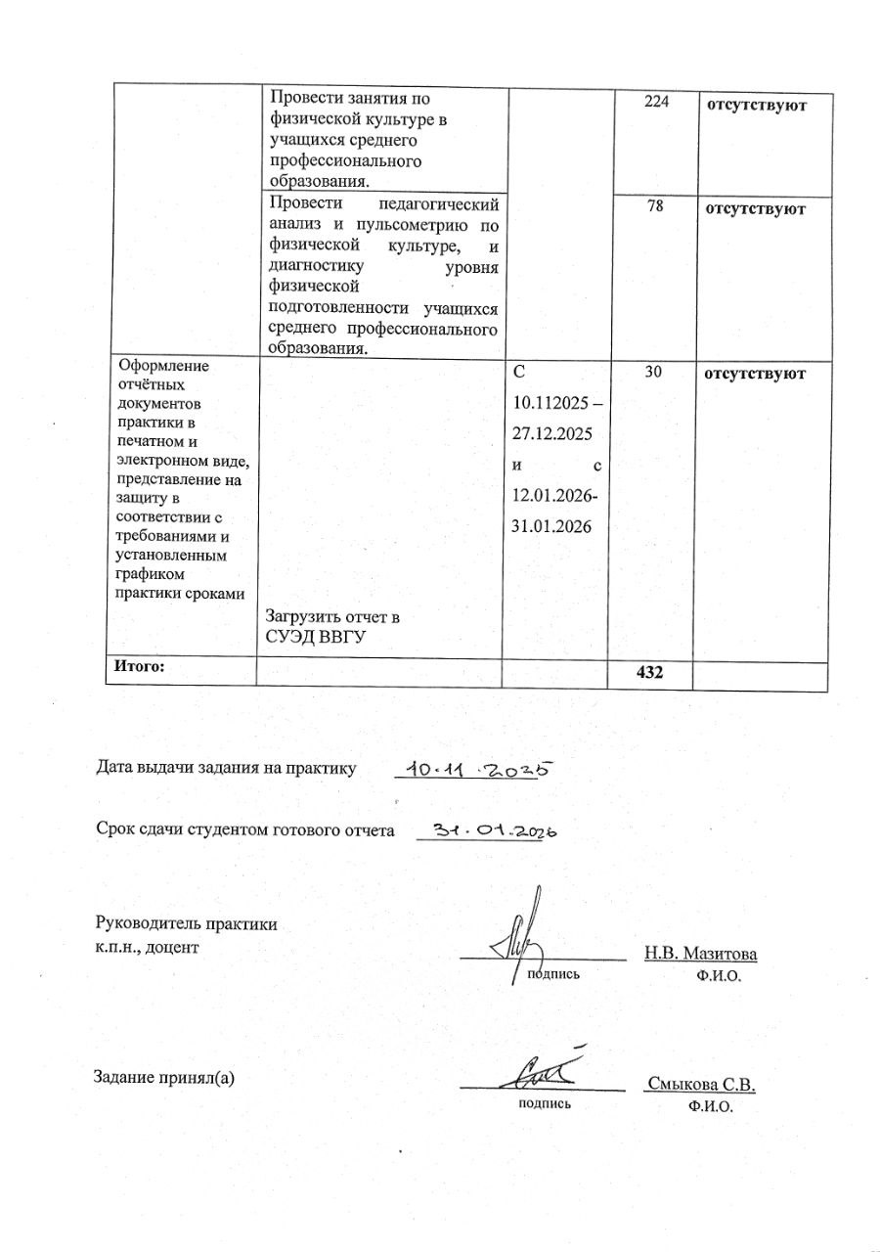  Загрузить отчет в  СУЭД ВВГУ | С 10.112025 – 27.12.2025и с 12.01.2026-31.01.2026 | 30 | отсутствуют
Итого: |  |  | 432

Дата выдачи задания на практику ________________

Срок сдачи студентом готового отчета ______________

Руководитель практики
к.п.н., доцент Н.В. Мазитова
подпись Ф.И.О.

Задание принял(а) Смыкова С.В.
подпись Ф.И.О.

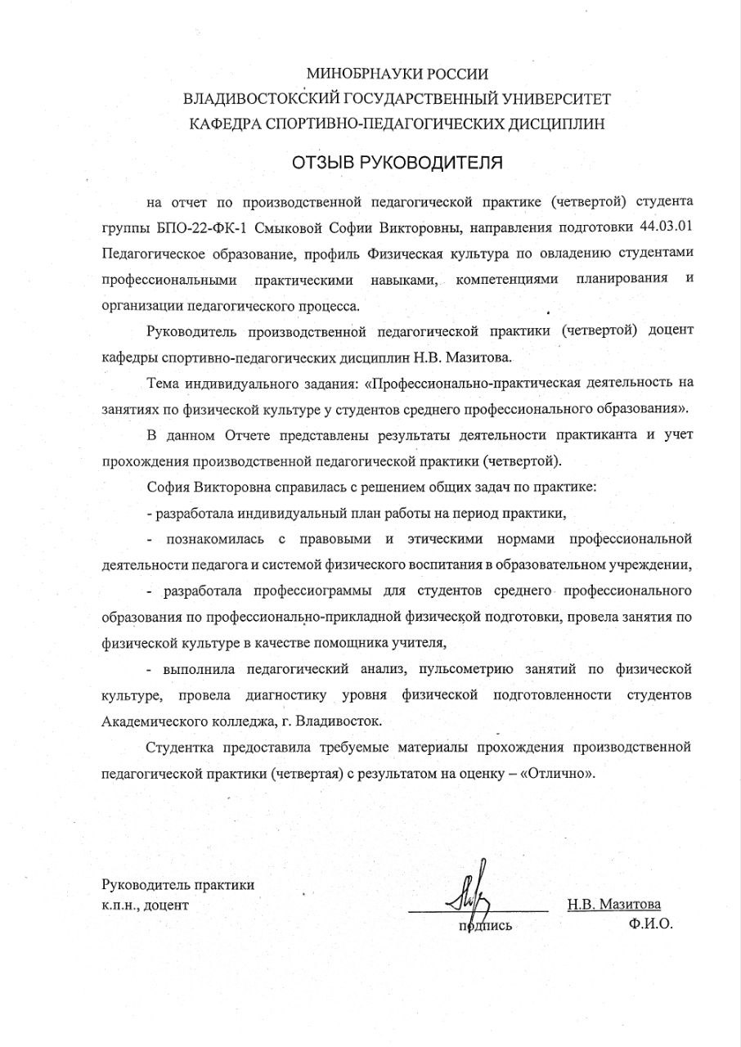
МИнобрнауки россии
Владивостокский государственный университет
Кафедра СПОРТИВНО-ПЕДАГОГИЧЕСКИХ ДИСЦИПЛИН

ОТЗЫВ РУКОВОДИТЕЛЯ
на отчет по производственной педагогической практике (четвертой) студента группы БПО-22-ФК1 Смыковой Софии Викторовны, направления подготовки 44.03.01 Педагогическое образование.
Профиль Физическая культура.
Руководитель производственной педагогической практики (первой) доцент кафедры спортивно-педагогических дисциплин ВВГУ Н.В. Мазитова.
Тема индивидуального задания: «Профессионально-практическая деятельность на занятиях по физической культуре у учащихся среднего профессионального образования».

Оценка

Руководитель практики
к.п.н., доцент Н.В. Мазитова
подпись Ф.И.О.

Содержание

Введение …………………………………………………………………………………. |  |  | 3
Раздел 1. |  | Характеристика структуры образовательного учреждения ФГБОУ ВО «ВВГУ», Академический колледж, г. Владивосток ………….………… | 5
Раздел 2. |  | Документы планирования учебного процесса по прикладной физической культуре……………………………………………………………………….... | 7
Раздел 3.  Раздел 4. | Планы-конспекты занятий по физической культуре ………………………….  Профессионально-практическая деятельность на занятиях по физической культуре………………………………………….…………………………….... |  | 13  31
Выводы …………………………………………………………………………………… |  |  | 42
Список литературы ………………………………………………………………………….. |  |  | 43

Введение

Производственная педагогическая практика (четвертая) является необходимой частью подготовки бакалавров направления «Педагогическое образование» и проводится с целью овладения студентами профессиональными практическими навыками и компетенциями планирования и организации педагогического процесса путём непосредственного участия в деятельности академического колледжа.
Производственная педагогическая практика (четвертая) проходила на базе ФГБОУ ВО «ВВГУ», Академический колледж, г. Владивосток с 10.11.2025 по 27.12.2025 и с 12.01.2026 по 31.01.2026 года. Руководитель производственной педагогической практики (четвертой) к.п.н., доцент кафедры спортивно-педагогических дисциплин Н.В. Мазитова.
Содержательно практика представляла собой участие в различных видах профессионально-практической деятельности и проведение занятий по физической культуре, выполнение индивидуального задания от руководителя практики по теме: «Профессионально-практическая деятельность на занятиях по физической культуре у учащихся среднего профессионального образования». Была изучена и дана характеристика структуры организации ФГБОУ ВО «ВВГУ», Академический колледж, г. Владивосток. Нами были проведены учебные занятия по различным темам, направленным на развитие общих физических способностей, скоростно-силовых и координационных. Также были занятия, в рамках которых развивали определённые мышцы для профилактики определённых заболеваний (нарушений осанки и свода стопы), а также коррекцию их нарушений.
В данном отчете представлены результаты выполнения индивидуального задания по практике в образовательном учреждении:
- организационная деятельность: разработка индивидуального плана работы на период практики;
- ознакомительная деятельность: знакомство с образовательным учреждением ФГБОУ ВО «ВВГУ», Академический колледж, г. Владивосток образовательной и предметной средой, правовыми и этическими нормами профессиональной деятельности педагогов, системой физического воспитания в образовательном учреждении;
- профессионально-методическая деятельность: разработка базовых компонентов планирования и учета учебно-воспитательного процесса по физической культуре, составление профессиограммы для учащихся среднего профессионального образования для профессионально-прикладной физической подготовки (ППФП) ФГБОУ ВО «ВВГУ», Академический колледж, г. Владивосток;
- профессионально-практическая деятельность: анализ и проведение занятия по физической культуре в качестве помощника учителя, педагогический анализ и пульсометрия по физической культуре диагностика уровня физической подготовленности учащихся (УФП) 17-18 лет ФГБОУ ВО «ВВГУ».
Работа осуществлялась по изучению и обзору литературных источников, ресурсов интернета. Индивидуальное задание было дано руководителем практики на установочной конференции по организации практики. В течение практики я получал обратную связь в виде оценивания и характеристики проделанной работы.
Результатом проделанной работы стало овладение профессиональными навыками по формированию компетенции:
ОПК-2: «Способна участвовать в разработке основных и дополнительных образовательных программ, разрабатывать отдельные их компоненты (в том числе с использованием информационно-коммуникационных технологий)»;
ОПК-3: «Способна организовывать совместную и индивидуальную учебную и воспитательную деятельность обучающихся, в том числе с особыми образовательными потребностями, в соответствии с требованиями федеральных государственных образовательных стандартов»;
ОПК-6: «Способна использовать психолого-педагогические технологии в профессиональной деятельности, необходимые для индивидуализации обучения, развития, воспитания, в том числе обучающихся с особыми образовательными потребностями».

Раздел 1. Характеристика структуры образовательного учреждения: ФГБОУ ВО «ВВГУ», Академический колледж, г. Владивосток

1.1 Общие сведения о базе практики
Дадим краткую характеристику образовательному учреждению в ФГБОУ ВО «ВВГУ», Академический колледж, г. Владивосток (Таблица 1)
Таблица 1 – Характеристика образовательного учреждения
1) | Адрес образовательного учреждения | 690014, Приморский край, г. Владивосток, ул. Гоголя, 41
2) | Название образовательного учреждения | ФГБОУ ВО «ВВГУ», Академический колледж, г. Владивосток
3) | Руководители образовательного учреждения | Директор ФГБОУ ВО «ВВГУ», Академический колледж, г. Владивосток Смагина Людмила Александровна
4) | Количество обучающихся | 2230 человек
5) | Педагогический состав сотрудников по физической культуре (указать ф.и.о, квалификация педагогов) | Николаева Н.А.- учитель по физической культуре  Беспаленко Н.Ф.- учитель по физической культуре
6) | Средняя наполняемость групп | 20 человек
7) | Общие сведения о занятости учащихся | Занятость учащихся в Академическом колледже делится на урочную и внеурочную. В урочное время дети изучают основные предметы. Во внеурочное время дети занимаются творческой и спортивной деятельностью.

Таблица 2 – Организация воспитательного процесса

1) | Перечень основных и дополнительных программ воспитательного процесса | ) Программа патриотического воспитания — воспитание любви к родному краю.  2) Программа ценности научного познания — воспитание стремления к познанию себя и других людей, природы и общества, к получению знаний, качественного образования с учётом личностных интересов и общественных потребностей.  3) Физическое воспитание, формирование культуры здорового образа жизни и эмоционального благополучия— развитие физических способностей с учётом возможностей и состояния здоровья учащихся
2) | Содержание внеурочных форм деятельности учащихся и организация досуга | 1. Самоподготовка (выполнение домашнего задания)  2. Творческая студия (живопись, рисования, моделирование)  3. Сенсорное восприятие мира 4. Академия танцевального движения  5. «Собери автомобиль» (технический дизайн и художественное проектирование) 6. «Учимся правильно говорить».  Основы этикета  8. Прогулка  9. Французский язык  10. Занятия в «Цирковой студии»

Таблица 3 – Организация учебно-воспитательного процесса по физической культуре

1) | Перечень основных и дополнительных программ воспитательного процесса | ) Программа патриотического воспитания — воспитание любви к родному краю.  2) Программа ценности научного познания — воспитание стремления к познанию себя и других людей, природы и общества, к получению знаний, качественного образования с учётом личностных интересов и общественных потребностей.  3) Физическое воспитание, формирование культуры здорового образа жизни и эмоционального благополучия— развитие физических способностей с учётом возможностей и состояния здоровья учащихся
2) | Содержание внеурочных форм деятельности учащихся и организация досуга | 1. Самоподготовка (выполнение домашнего задания)  2. Творческая студия (живопись, рисования, моделирование)  3. Сенсорное восприятие мира 4. Академия танцевального движения  5. «Собери автомобиль» (технический дизайн и художественное проектирование) 6. «Учимся правильно говорить».  Основы этикета  8. Прогулка  9. Французский язык  10. Занятия в «Цирковой студии»

Раздел 2. Документы планирования учебного процесса по прикладной физической культуре
2.1 Программа
Описали образовательную программу, применяемую в образовательном учреждении в ФГБОУ ВО «ВВГУ»
Рабочая программа дисциплины (модуля) «Прикладная физическая культура и спорт (виды спорта по выбору студента: Легкая атлетика, Плавание, Гимнастика, Спортивные игры)» составлена в соответствии с требованиями ФГОС ВО по направлению подготовки 09.03.04 Программная инженерия (утв. приказом Минобрнауки России от 19.09.2017г. №920) и Порядком организации и осуществления образовательной деятельности по образовательным программам высшего образования – программам бакалавриата, программам специалитета, программам магистратуры (утв. приказом Минобрнауки России от 06.04.2021 г. N245).
Цель основной профессиональной образовательной программы по направлению подготовки 09.03.04 Программная инженерия, профиль «Программная инженерия» - воспитание гармонично развитой и социально ответственной личности, формирование у студентов компетенций в соответствии с требованиями ФГОС ВО, обеспечивающих готовность выпускников к профессиональной деятельности IT-специалистов, владеющих современными методами и технологиями разработки программных продуктов различного назначения, управления жизненным циклом информационных систем, развитие у студентов личностных и деловых качеств, воспитание гармонично развитой и социально ответственной личности
Области и (или) сферы профессиональной деятельности Область и сферы профессиональной деятельности (далее ПД) выпускников, освоивших программу бакалавриата, включают в себя: 06 Связь, информационные и коммуникационные технологии (в сфере индустриального производства программного обеспечения для информационновычислительных систем различного назначения)
Объекты профессиональной деятельности выпускников:
Программный продукт (создаваемое программное обеспечение), программный проект (проект разработки программного продукта), процессы жизненного цикла программного продукта, персонал, участвующий в процессах жизненного цикла, методы и инструменты разработки программного продукта.
Задачи освоения дисциплины: - понимание социальной значимости физической культуры и её роли в развитии личности и подготовке к профессиональной деятельности; - воспитание установки на здоровый образ жизни; - формирование мотивационно-ценностного отношения к физической культуре; - развитие способности к совершенствованию и самовоспитанию привычки к регулярным занятиям физическими упражнениями и спортом; - подготовка к выполнению нормативных требований Всероссийского физкультурноспортивного комплекса ГТО
Планируемыми результатами обучения по дисциплине (модулю), являются знания,
умения, навыки. Перечень планируемых результатов обучения по дисциплине (модулю), соотнесенных с планируемыми результатами освоения образовательной программы, представлен в таблице 1.
Таблица 1 – Компетенции, формируемые в результате изучения дисциплины (модуля)
Название  ОПОП ВО, сокращенное | Код и формулировка компетенции | Код и формулировка индикатора  достижения компетенции | Результаты обучения по дисциплине
Название  ОПОП ВО, сокращенное | Код и формулировка компетенции | Код и формулировка индикатора  достижения компетенции | Код резуль тата | Формулировка результата
09.03.04  «Программная инженерия»  (Б-ИН) | УК-7 : Способен поддерживать должный уровень физической подготовленности для обеспечения полноценной социальной и профессиональной деятельности | УК-7.1в : Понимает роль и значение физической культуры в жизни человека и общества; научнопрактические основы физической культуры, профилактики вредных привычек и здорового образа и стиля жизни | РД1 | Знание | методических основ физического воспитания с учетом профессиональной деятельности.
09.03.04  «Программная инженерия»  (Б-ИН) |  | УК-7.2в : Владеет средствами и методами укрепления индивидуального здоровья для | РД2 | Умение | применять средства и методы физического воспитания с целью личностного и физического развития, с учетом индивидуальных
 |  | обеспечения полноценной социальной и профессиональной деятельности |  |  | особенностей и особенностей профессиональной деятельности.
 |  | УК-7.3в :  Формулирует цель  и задачи физического развития, подбирает адекватные средства физической культуры в зависимости от особенностей своей физической подготовленности | РД3 | Навык | использования средств физической подготовки для эффективного выполнения социальных и профессиональных функций.

Объем дисциплины (модуля)
Объем дисциплины (модуля) в зачетных единицах с указанием количества академических часов, выделенных на контактную работу с обучающимися (по видам учебных занятий) и на самостоятельную работу, приведен в таблице 2.
Таблица 2 – Общая трудоемкость дисциплины.

Название ОПОП ВО | Форма обуче- ния | Часть УП | Семестр  (ОФО) или  курс  (ЗФО,  ОЗФО) | Трудо-  емкость | Объем контактной работы (час) |  |  |  |  |  | СРС | Форма аттес- тации
 |  |  |  | (З.Е.) | Всего | Аудиторная |  |  | Внеауди-  торная |  | СРС | Форма аттес- тации
 |  |  |  |  |  | лек. | прак. | лаб. | ПА | КСР | СРС | Форма аттес- тации
09.03.04 Программная инженерия | ОФО | Б1.Б.ЭФК | 1 | 0 | 55 | 0 | 54 | 0 | 1 | 0 | 10 | З
09.03.04 Программная инженерия | ОФО | Б1.Б.ЭФК | 2 | 0 | 55 | 0 | 54 | 0 | 1 | 0 | 12 | З
09.03.04 Программная инженерия | ОФО | Б1.Б.ЭФК | 3 | 0 | 37 | 0 | 36 | 0 | 1 | 0 | 12 | З
09.03.04 Программная инженерия | ОФО | Б1.Б.ЭФК | 4 | 0 | 37 | 0 | 36 | 0 | 1 | 0 | 12 | З
09.03.04 Программная инженерия | ОФО | Б1.Б.ЭФК | 5 | 0 | 37 | 0 | 36 | 0 | 1 | 0 | 12 | З
09.03.04 Программная инженерия | ОФО | Б1.Б.ЭФК | 6 | 0 | 37 | 0 | 36 | 0 | 1 | 0 | 12 | З

2.2 Тематический план
Разработали Тематический план на период практики в соответствии с требованиями ФГОС и Примерной основной образовательной программы ФГБОУ ВО ВВГУ
Таблица 4 – Примерный Тематический план для учащихся группы БИН-25-2
№ | Название темы | Код ре- зультата обучения | Кол-во часов, отведенное на |  |  |  | Форма текущего контроля
№ | Название темы | Код ре- зультата обучения | Лек | Практ | Лаб | СРС | Форма текущего контроля
1 семестр
1 | Техника безопасности на занятиях легкой атлетикой. | РД1, РД2, РД3 | 0 | 4 | 0 | 1 | Контроль техники выполнения физических упражнений
2 | Основы техники спортивной ходьбы. | РД2 | 0 | 8 | 0 | 1 | Контроль техники выполнения физических упражнений
3 | Правила соревнования по спортивной ходьбе. | РД2 | 0 | 8 | 0 | 1 | Контроль техники выполнения физических упражнений
4 | Основы техники легкоатлетического бега.  Бег на короткие дистанции. | РД2 | 0 | 8 | 0 | 1 | Контроль техники выполнения физических упражнений
5 | Основы техники легкоатлетического бега.  Бег на средние дистанции. | РД2 | 0 | 8 | 0 | 2 | Контроль техники выполнения физических упражнений
6 | Правила соревнования по легкоатлетическому бегу. | РД2 | 0 | 8 | 0 | 2 | Контроль техники выполнения физических упражнений
7 | ВФСК ГТО в системе физического воспитания населения. | РД1, РД2, РД3 | 0 | 10 | 0 | 2 | Контроль физической подготовленности обучающихся

2.3 Профессиограмма для ППФП

Специальность: 09.03.04 Программная инженерия.
Профессия: Специалист в области разработки программного обеспечения.
- Презентация (характеристика) профессии
Специалист в области разработки программного обеспечения (также известен как программист или разработчик ПО) — это специалист в области информационных технологий, который создаёт, тестирует и поддерживает программы и приложения для компьютеров, мобильных устройств и других платформ.
- Тип и класс профессии
Тип профессии: «Человек — Знаковая система»
Класс профессии: эвристический (творческий, исследовательско-изобретательский).
- Требования к индивидуальным особенностям специалиста
Для успешной деятельности в качестве программиста необходимо наличие следующих профессионально-важных качеств: склонность к работе с информацией; развитые логические способности; способность к концентрации внимания; развитые лексические способности; развитые математические способности; склонность к творческой работе; эмоциональная устойчивость; хорошее зрение; оперативная память; устойчивое концентрированное внимание ; стойкая работоспособность; дисциплинированность; аналитическое мышление.
- Основными заболеваниями, с которыми могут столкнуться специалисты в области разработки программного обеспечения
Специалисты в области разработки программного обеспечения (программисты) могут столкнуться с различными заболеваниями, связанными с особенностями профессиональной деятельности: длительной статической нагрузкой, постоянной нагрузкой на зрение, риском сердечно-сосудистых заболеваний и психоэмоциональным стрессом.
Заболевания опорно-двигательного аппарата: Хронический болевой синдром, туннельный синдром, плоскостопие, кифоз, сутулость, сколиоз, остеохондроз шейного и грудного отдела позвоночника.
Заболевания зрения: Компьютерный зрительный синдром (КЗС), синдром сухого глаза, спазм аккомодации прогрессирование миопии.
Заболевания сердечно-сосудистой системы: Е-тромбоз, гиподинамия.
- Рекомендуемые физические упражнения для развития профессионально важных качеств и навыков
Группа 1. Упражнения для компенсации гиподинамии и работы в статичной позе
Для мышц спины и осанки:
Планка (классическая, боковая, с подъемом конечностей) — статическая нагрузка для всего мышечного корсета. Ягодичный мостик — укрепление ягодиц и поясницы, разгрузка позвоночника. Упражнения с резиновыми эспандерами (тяга к поясу, разведения) для укрепления верхней части спины и борьбы с сутулостью.
Для шеи и плечевого пояса (профилактика «компьютерной шеи» и туннельного синдрома): Аккуратные вращения головой, наклоны в стороны (без запрокидывания назад). Растяжка грудных мышц (в дверном проеме). Упражнения для ротаторной манжеты плеча (внешнее/внутреннее вращение с легким весом или эспандером).
Мобильность и расслабление: Растяжка сгибателей бедра (выпад) — для таза, который постоянно находится в сидячем положении. Растяжка запястий и предплечий
Группа 2. Упражнения для снижения стресса, улучшения работы мозга и восстановления
Кардионагрузки низкой и средней интенсивности (ключ для «перезагрузки» мозга): Бег трусцой, скандинавская ходьба, велопрогулка, плавание, эллипсоид. Дыхательные практики (для мгновенного снятия напряжения): Дыхание 4-7-8 (вдох на 4 счета, задержка на 7, выдох на 8) Боксовое дыхание (4-4-4-4)
VI. Профессионально-прикладные виды спорта
Для концентрации и точности: Стрельба (лук, пулевая), настольный теннис, бильярд, дартс. Требуют полной фокусировки, контроля тела и тонкой моторики.
Для стратегического и тактического мышления: Шахматы (как вид спорта), спортивное ориентирование, альпинизм, скалолазание. Развивают способность планировать, просчитывать варианты и адаптироваться к изменяющимся условиям — прямая аналогия с проектированием архитектуры ПО.
Для стрессоустойчивости и работы в команде: Игровые виды спорта (волейбол, баскетбол, футбол, бадминтон). Учат взаимодействию в динамичной среде, быстрому принятию решений, адекватному восприятию побед/поражений.

Раздел 3. Планы-конспекты занятий по физической культуре.

3.1 Планы-конспекты занятий по физической культуре в соответствии с тематическим планом для учащихся группы БИН-25-2

Разработали за период практики Планы-конспекты занятий по физической культуре в соответствии с требованиями ФГОС и Тематическим планом для учащихся группы БИН-25-2, согласовали с педагогом по физической культуре, утвердили конспекты занятий у руководителя по практике.

КОНСПЕКТ
ЗАНЯТИЯ ПО ФИЗИЧЕСКОЙ КУЛЬТУРЕ В БИН-25-2 ГРУППЕ
Тема: Совершенствование техники верхней передачи в волейболе
Задачи занятия:
- Образовательная: Совершенствование техники верхней передачи в волейболе.
- Развивающая: Развитие координационных, скоростных способностей, выносливости; укрепление мышечного аппарата и адаптация организма к нагрузке.
- Воспитательная: Воспитание дисциплины, организованности, самостоятельности.
Инвентарь: свисток, волейбольные мячи.
Время проведения: 90 минут
Место проведения: спортивный зал

Части занятия | Содержание | Дозировка | Организационно-методические указания
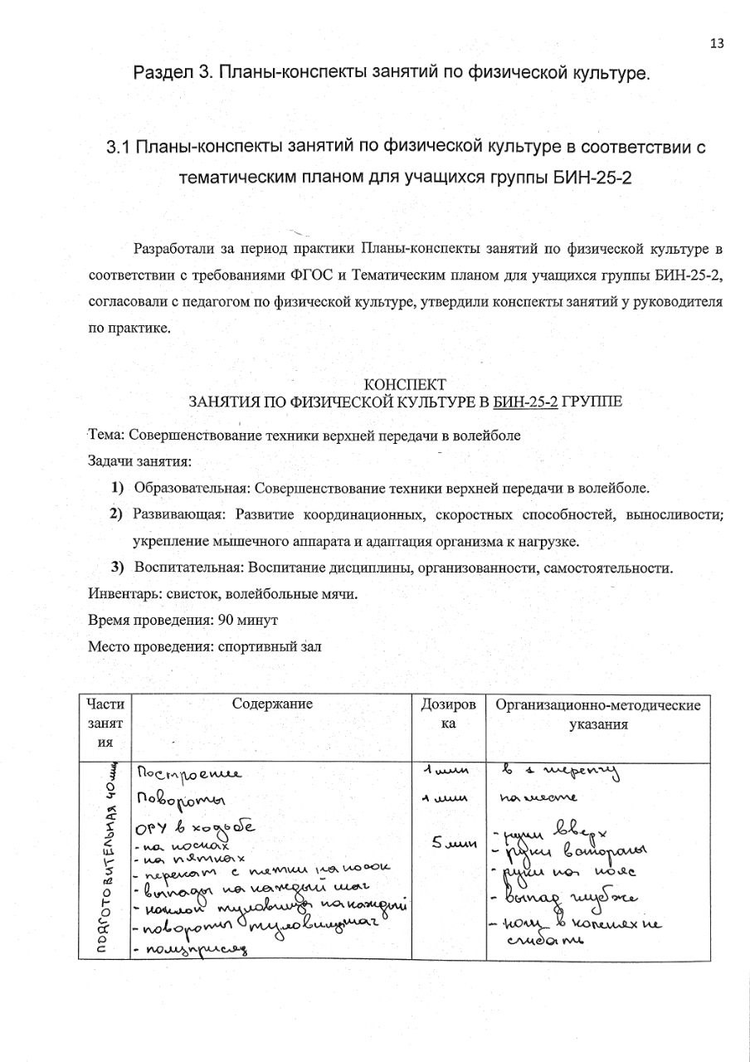

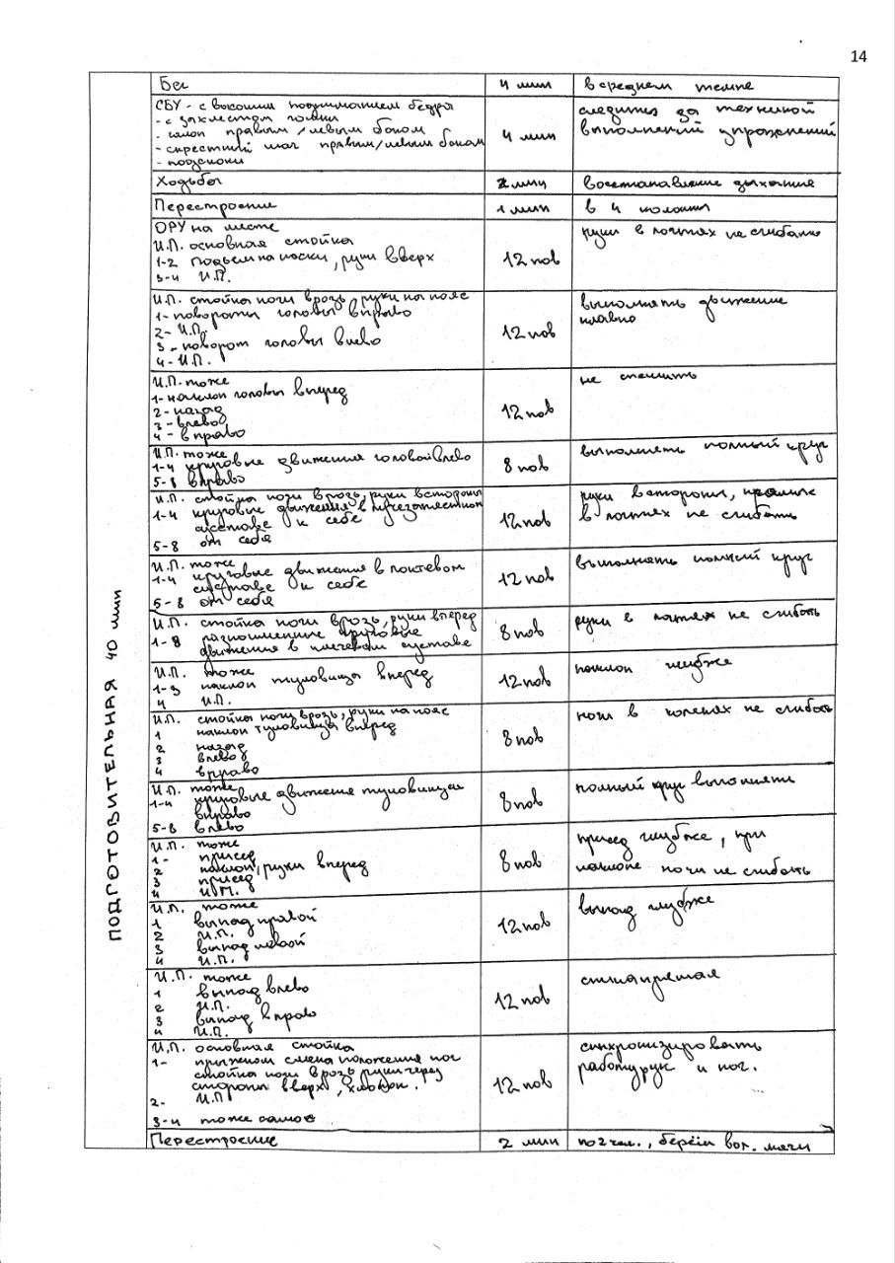

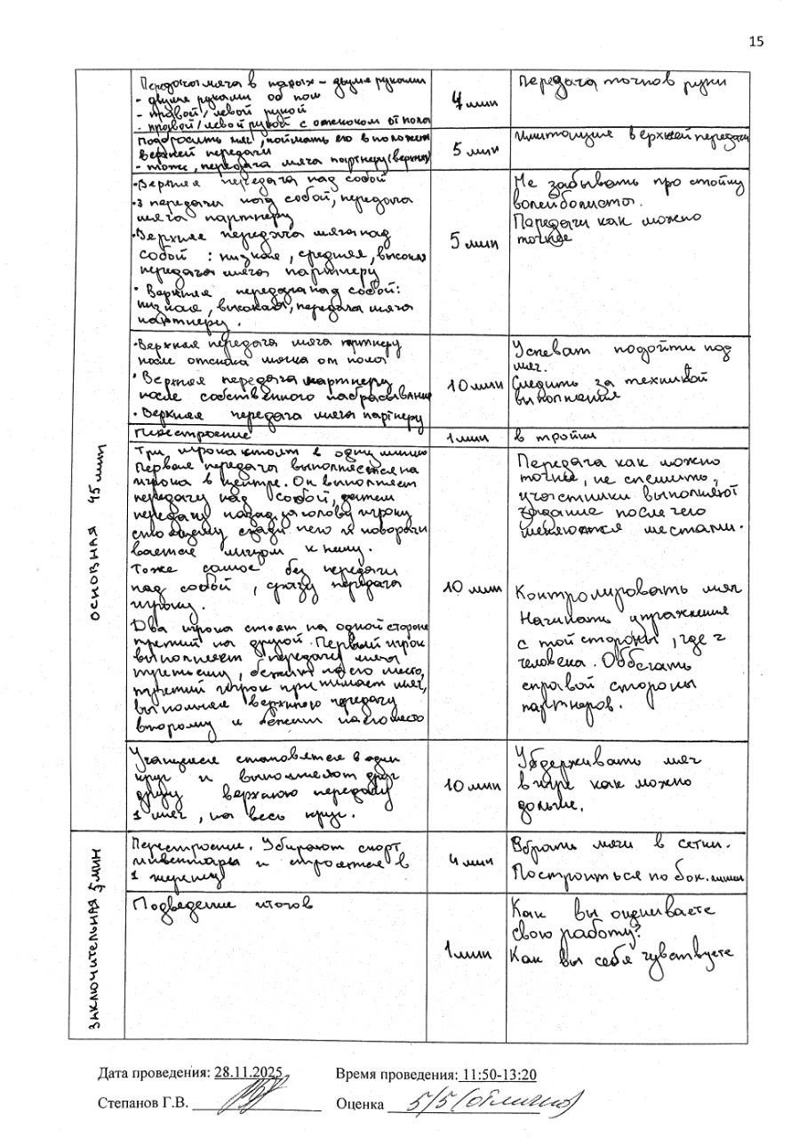

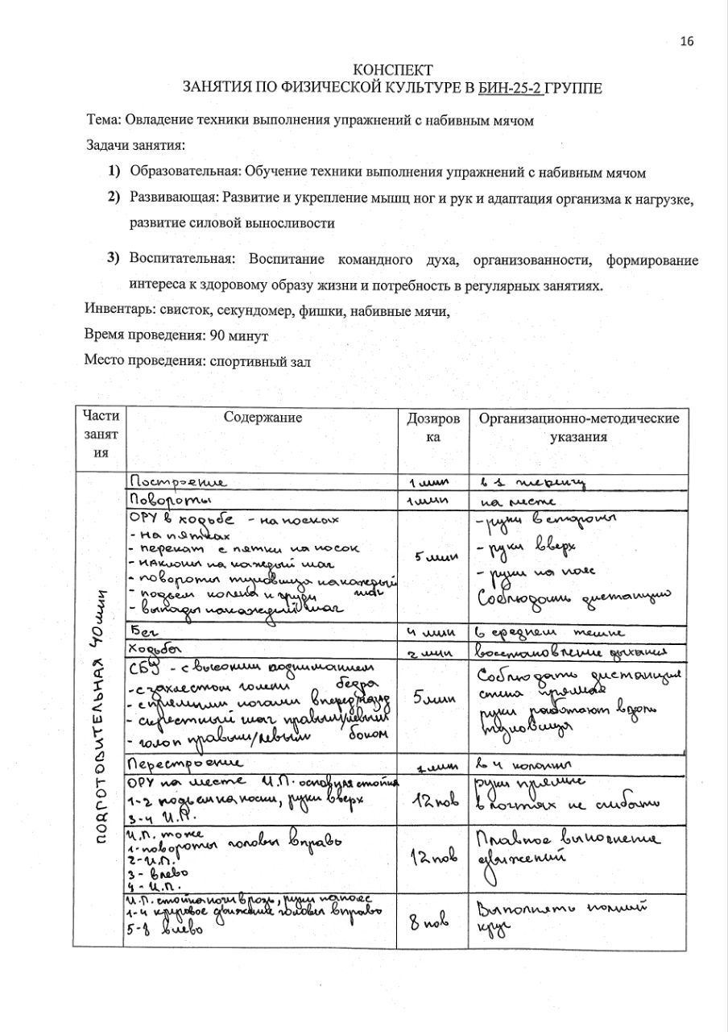

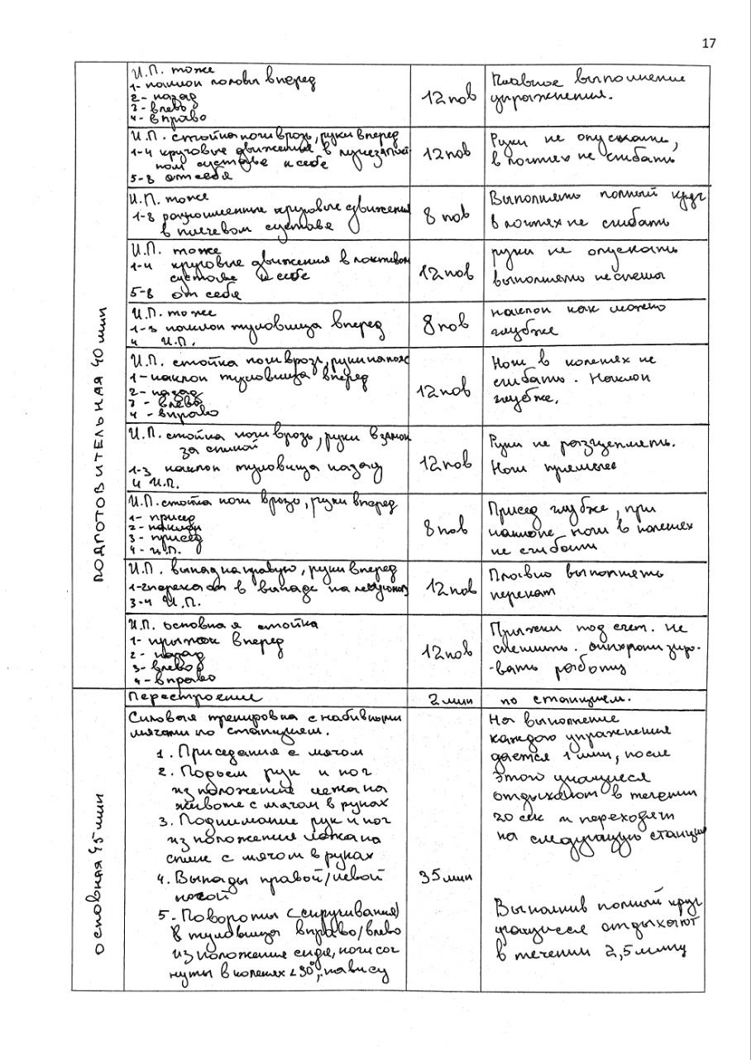

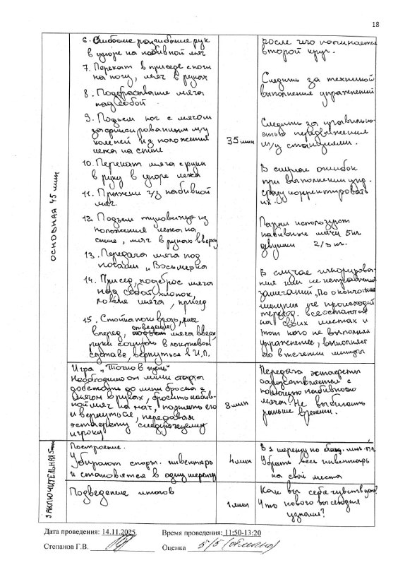

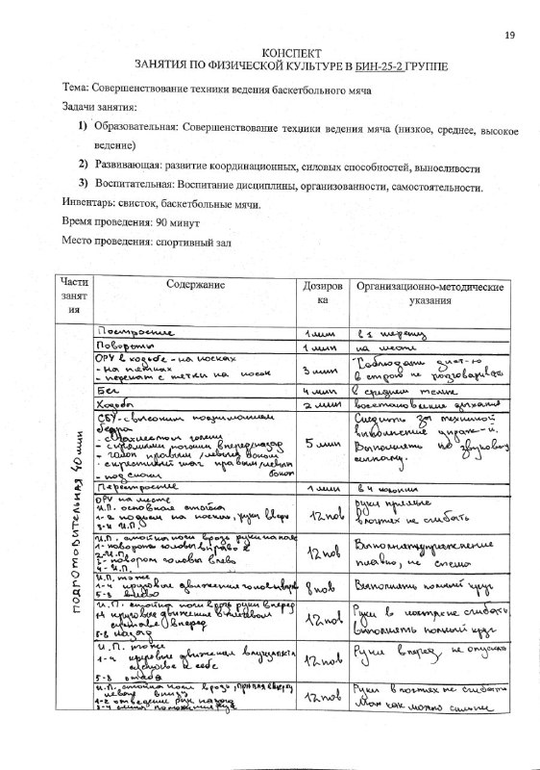

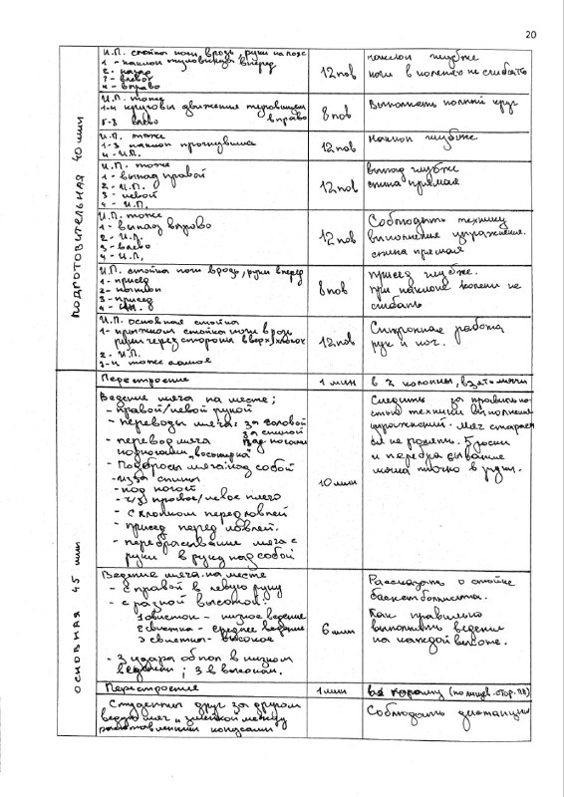

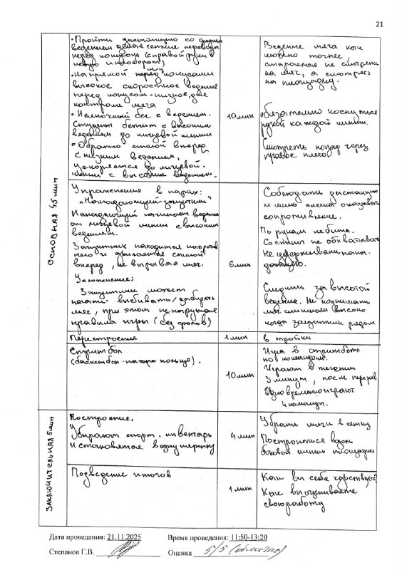

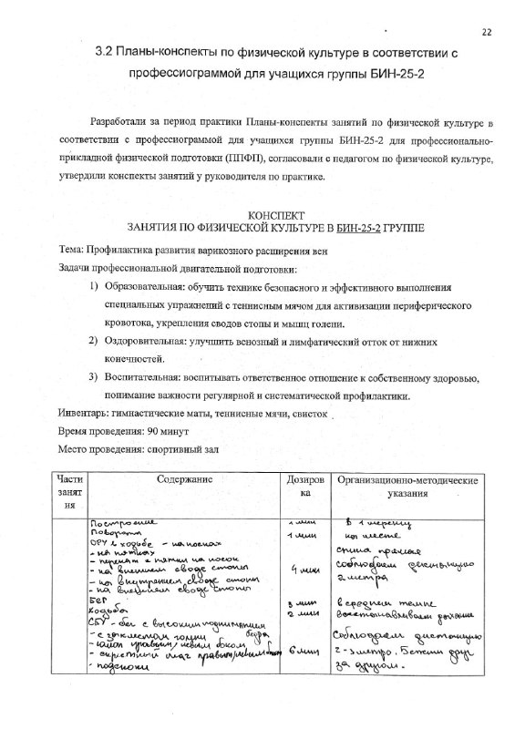

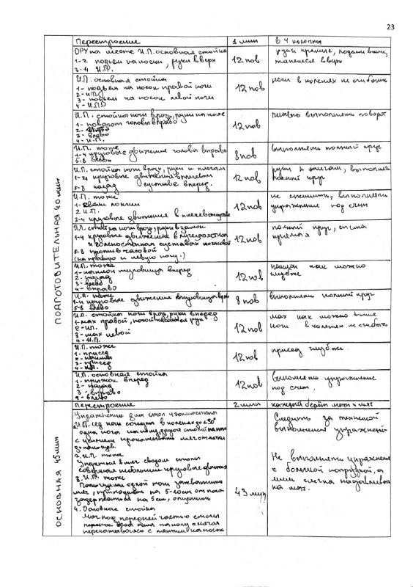

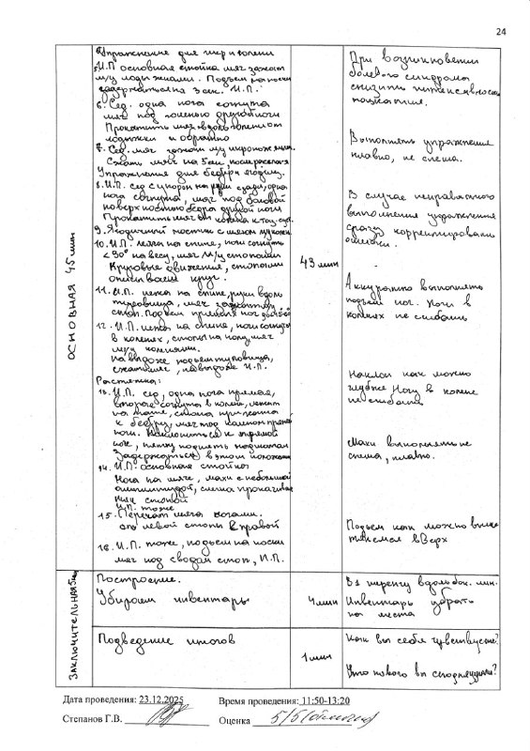

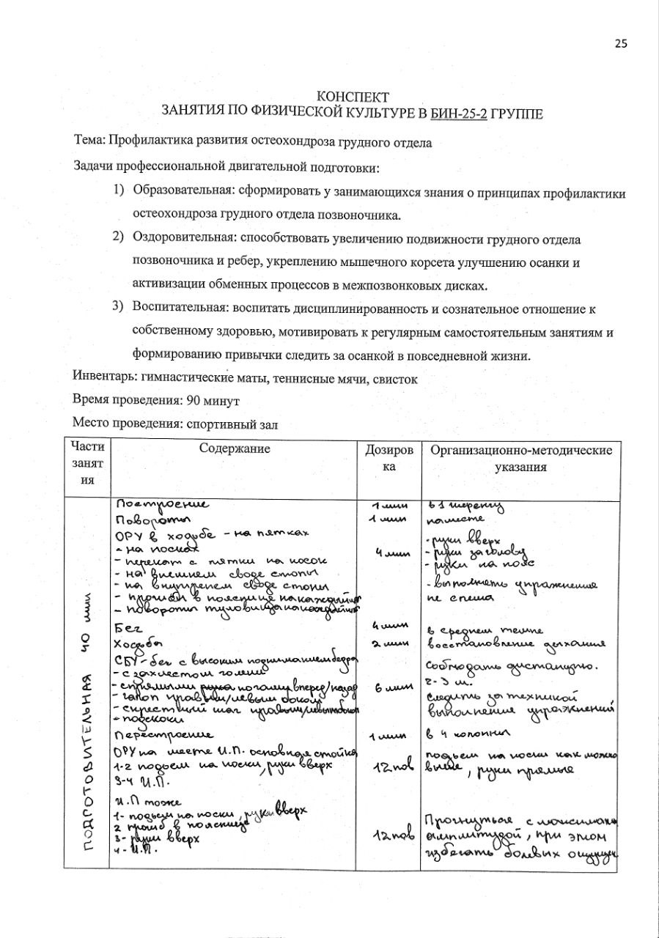

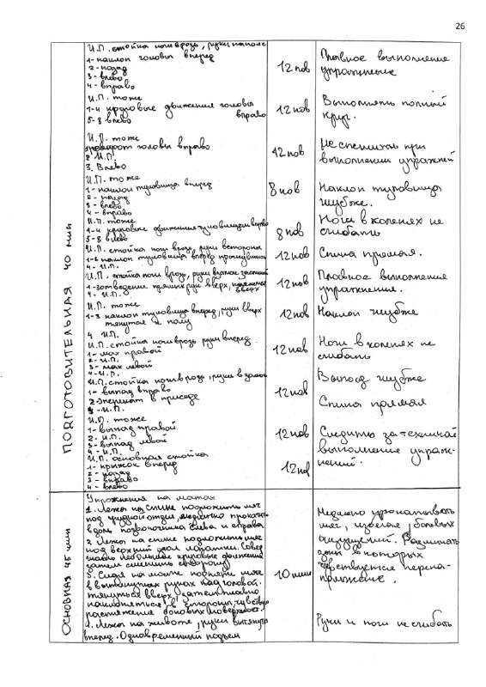

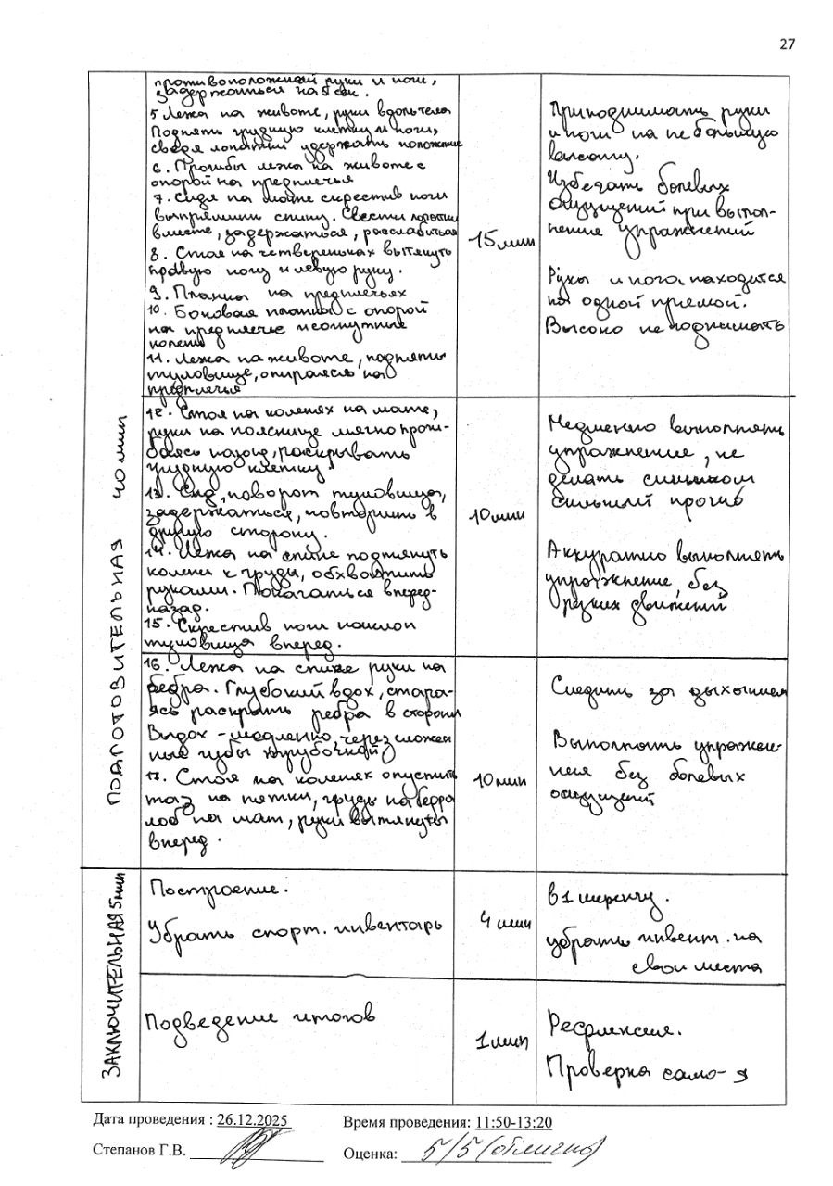

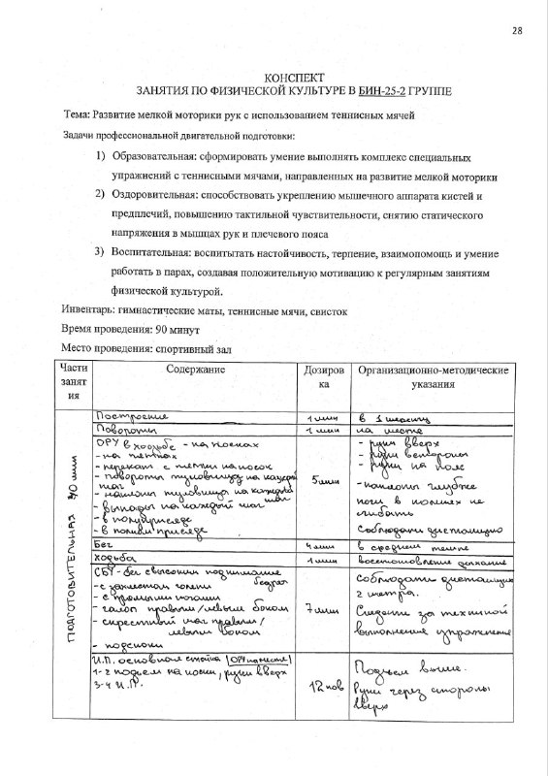

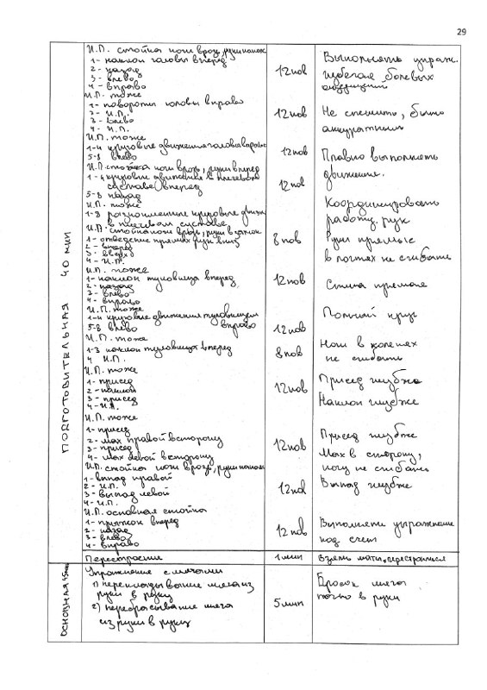

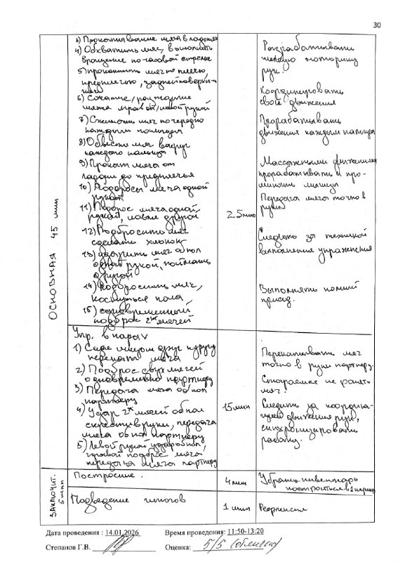

Раздел 4. Результаты профессионально-практической деятельности на занятиях по физической культуре
Целью профессионально-практической деятельности, в рамках данной учебной деятельности явилось овладение методикой анализа содержания и результата учебных занятий по прикладной физической культуре учащихся высшего образования ФГБОУ ВО «ВВГУ», Академический колледж, г. Владивосток.
Для реализации поставленной цели были поставлены следующие задачи:
1. Провести педагогический анализ занятия по физической культуре с использованием фото/кино-сьемки в группе БРК-25-МК1, тема занятия: «Круговая тренировка по станциям»
2. Провести пульсометрию и оценить соответствие нагрузки возрасту, особенностям учащихся (юноши, 17 лет; группы БРК-25-МК1) тема занятия: «Комплекс упражнений, направленный на профилактику развития плоскостопия»
3. Провести педагогическое тестирование и определить уровень физической подготовленности у юношей, 18 лет. Результаты занести в таблицы (Приложение В, Д, Е).

4.1 Педагогический анализ занятия по физической культуре БРК-25-МК1 группы

Решение первой задачи мы начали с определения целей, задач, и технической подготовки к процедуре педагогического анализа. Затем был разработан бланк протокола анализа (Приложение А). Далее, нами был проведен педагогический анализ занятия по физической культуре, определен состав учебных заданий в каждой части занятия и дать оценку содержания и проведения занятия в целом и по частям, с учетом деятельности преподавателя и поведения занимающихся, отметить общие организационные моменты, дать характеристику результативности занятия (Таблица 5). Так же, была проведена фотосьемка наиболее значимых фрагментов занятия и даны комментарии к фотоматериалам (Приложение А).

Таблица 5 – Примерный образец протокола педагогического анализа занятия по физической культуре

\

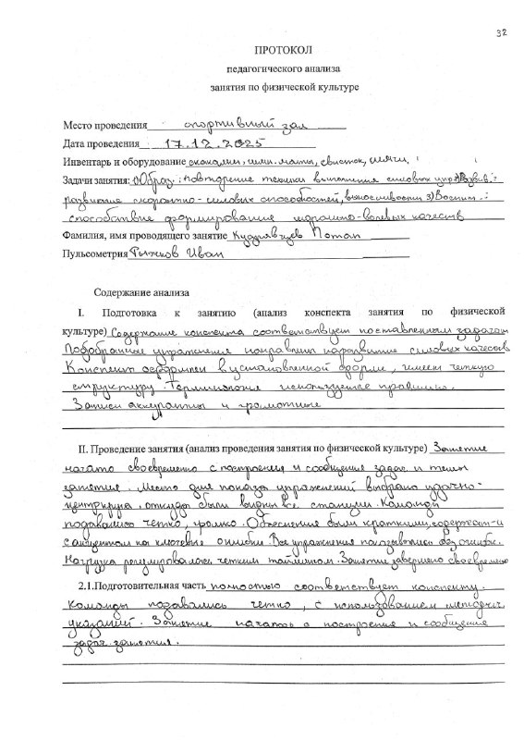
ПРОТОКОЛ
педагогического анализа
занятия по физической культуре

Место проведения________________________________
Дата проведения_________________________________
Инвентарь и оборудование_________________________
Задачи занятия:
Фамилия, имя проводящего занятие___________________________
Пульсометрия____________________________________________

Содержание анализа
I. Подготовка к занятию (анализ конспекта занятия по физической культуре)________________ ________________________________________________________
II. Проведение занятия (анализ проведения занятия по физической культуре) ______________ _______________________________________________________
2.1.Подготовительная часть____________________________________________________
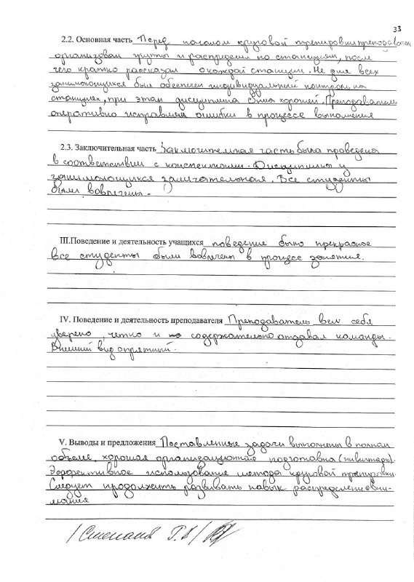
2.2. Основная часть_______________________________________
2.3. Заключительная часть__________________________________ ________________________________________________________
III.Поведение и деятельность учащихся____________
IV. Поведение и деятельность преподавателя _____________________
V. Выводы и предложения________________________________________

4.2 Проведение пульсометрии на занятии по физической культуре БРК-25-МК1 группы

Решение второй задачи мы начали с определения целей, задач, и технической подготовки к процедуре пульсометрии. Затем был разработан бланк протокола учета пульсовых данных занятия по физической культуре (Приложение Б). Далее, нами была проведена пульсометрия на занятии по физической культуре, определен состав учебных заданий в каждой части занятия и зафиксированы изменения частоты сердечных сокращений занимающегося (Таблица 6) и выполнена графическая интерпретация результатов пульсовых данных (Рисунок 1). Так же, была проведена фотосьемка наиболее значимых фрагментов занятия и даны комментарии к фотоматериалам (Приложение Б).

Таблица 6 – Протокол учета пульсовых данных занятия по физической культуре

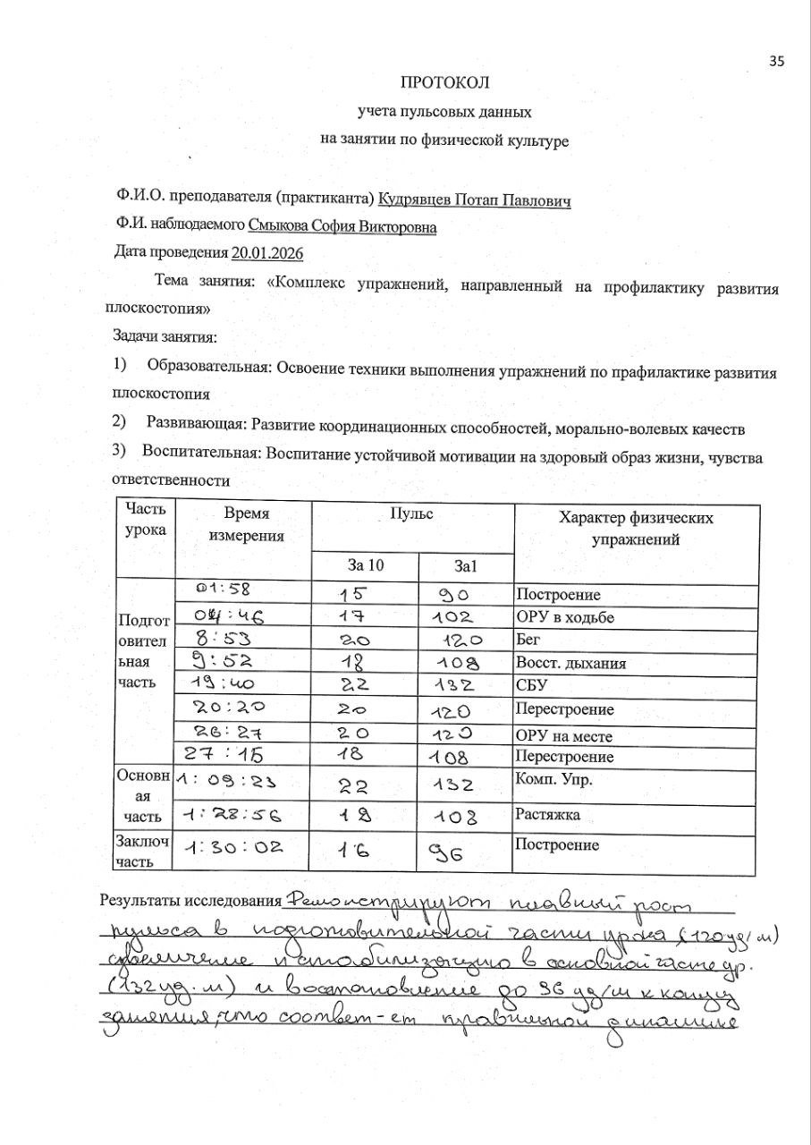
ПРОТОКОЛ
учета пульсовых данных
на занятии по физической культуре

Ф.И.О. преподавателя (практиканта)
Ф.И. наблюдаемого
Дата проведения
Тема занятия: ____________________________________________________________________________________________________________________________________________________________________________
Задачи занятия:
№ | Время  измерения | Пульс |  | Характер физических  упражнений
 |  | За 10  сек | За1  мин

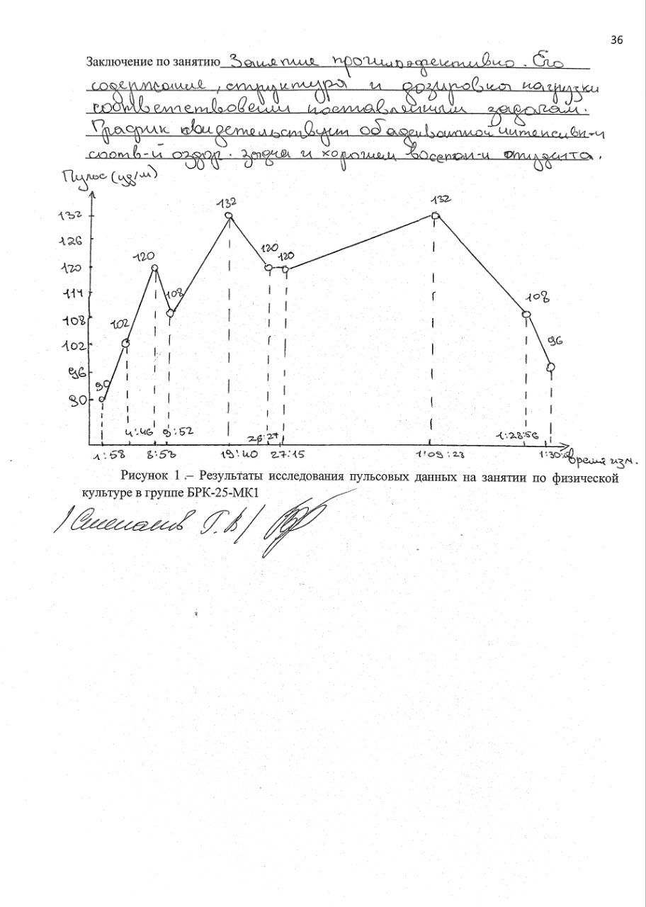
Результаты исследования
Заключение по занятию

Рисунок 1 – Результаты исследования пульсовых данных на занятии по физической культуре в

4.3 Диагностика уровня физической подготовленности учащихся среднего профессионального образования

Для диагностика уровня физической подготовленности (УФП) учащихся среднего профессионального образования мы начали с подготовки к процедуре педагогического тестирования: Координационные способности (тест – челночный бег 3х10 (с)); Скоростно-силовые способности (тест – прыжок в длину с места (см)); Силовая выносливость мышц рук (тест – сгибание, разгибание рук в упоре лежа (кол-во раз)); Подвижность в тазобедренном суставе (тест – наклон вперед из положения стоя на ГС (см)); Силовую выносливость мышц брюшного пресса (Поднимание туловища из положения лежа на спине (количество раз за 1 мин)). Затем был разработан бланк первичного протокола тестирования (Приложение В).
Затем нами была актуализирована «Таблица нормативов уровня физической подготовленности студентов» (по системе «ВФСК ГТО») (Приложение Г).
Далее мы оформили первичный протокол тестирования (Таблица 7) и произвели обработку показателей тестирования УФП методами математической статистики (Таблица 8, 9) и выполнили графическую интерпретацию результатов (Рисунок 2).

Таблица 7 - Первичный протокол тестирования уровня физической подготовленности учащихся БРК-25-МК1 группы

ПРОТОКОЛ
Тестирования уровня физической подготовленности учащихся БРК-25-МК1 группы
Возрастная группа 18 лет (юноши), 7 чел. испытуемых
Тестирующий: студент группы БПО-22-ФК1 Смыкова С.В.
Дата тестирования 20.01.2026
№ | Ф.И.О. учащегося | Челночный бег 3х10м (с) |  | Прыжок в длину с места (см) |  | Сгибание, разгибание рук в упоре лежа (кол-во раз) |  | Наклон вперед из положения стоя (от уровня скамьи – см) |  | Поднимание туловища из положения лежа на спине (количество раз за 1 мин) |  | Средний УФП
№ | Ф.И.О. учащегося | Показатель | УФП | Показатель | УФП | Показатель | УФП | Показатель | УФП | Показатель | УФП | Средний УФП
1 | Яланжи Александр | 7,2 | Выс | 215 | Низ | 16 | Низ | 3 | Низ | 45 | Сред | Сред
2 | Алексеев Петр | 9,4 | Низ | 207 | Низ | 24 | Низ | 8 | Сред | 52 | Выс | Сред
3 | Глухов Никита | 7,5 | Сред | 232 | Сред | 13 | Низ | 15 | Выс | 48 | Сред | Сред
4 | Симаков Роман | 8,2 | Низ | 198 | Низ | 31 | Сред | 2 | Низ | 41 | Сред | Низ
5 | Дюков Егор | 7,9 | Сред | 241 | Сред | 24 | Низ | 16 | Выс | 52 | Выс | Сред
6 | Устюгов Захар | 8,1 | Низ | 196 | Низ | 19 | Низ | 7 | Сред | 43 | Сред | Низ
7 | Каданов Николай | 7,3 | Выс | 208 | Низ | 28 | Сред | 10 | Сред | 50 | Сред | Сред
Средний показатель / Средний УФП |  | 7,9 | Сред | 214 | Низ | 22 | Низ | 9 | Сред | 47 | Сред

Анализируя данные таблицы 7, можно сделать вывод об уровне физической подготовленности учащихся: средний показатель группы по большинству тестов находится на среднем уровне физической подготовленности
Так в тесте – челночный бег 3х10м: высокий уровень у Каданова Николая (7,3 с) и Яланжи Александра (7,2 с); средний уровень у Дюкова Егора (7,9 с), Глухова Никиты (7,5 с), Низкий уровень у Устюгова Захара (8,1 с), Симакова Романа (8,2 с) и Алексеева Петра (9,4 с)
Прыжок в длину: только 2 из 7 учащихся Дюков Егор (241) и Глухов Никита (232) показали средний результат, остальные показали низкий результат. Это демонстрирует необходимость внедрения в занятие упражнений, направленных на развитие прыгучести и силы мышц ног
Сгибание-разгибание рук в упоре лежа: ситуация также проблемная. У 5 учеников "Низкий" уровень. Средний результат по группе (22 раза) оценивается как "Низкий" У большинства учащихся недостаточно развита силовая выносливость верхнего плечевого пояса. Нужны регулярные тренировки с отягощениями или собственным весом для улучшения этого показателя.
Наклон вперед из положения стоя: Гибкость является проблемным и неравномерно развитым качеством в группе. Почти треть группы (2 человека) имеет низкий уровень, что требует внимания. При этом столько же (2 человека) показывают высокий результат. Такое распределение может указывать на отсутствие системной работы над развитием гибкости на групповом уровне
Поднимание туловища из положения лежа на спине: показатель силовой выносливости пресса в группе стабильно хороший, лучшие результаты демонстрирует Алексеев Петр (52) и Каданов Николай (50). Группа демонстрирует средний уровень физической подготовленности, особое внимание следует уделить развитию скоростно-силовых способностей и силовой выносливости для улучшения показателей учащихся.
Таблица 8 - Соотношение количества испытуемых относительно уровня физической подготовленности по видам испытаний в БРК-25-МК1 группе
Тестирования уровня физической подготовленности учащихся БРК-25-МК1 группы
Возрастная группа 18 лет (юноши), 7 чел. испытуемых
Тестирующий: студент группы БПО-22-ФК1 Смыкова С.В.
Дата тестирования 20.01.2026
 | Тестируемая физическая способность (тест) | Уровни физической подготовленности
 | Тестируемая физическая способность (тест) | Низкий |  | Средний |  | Высокий
 | Тестируемая физическая способность (тест) | Колич. | % | Колич. | % | Колич. | %
1 | Челночный бег 3х10 м (с) | 3 | 42% | 2 | 29% | 2 | 29%
2 | Прыжок в длину с места толчком двумя ногами (см) | 5 | 71% | 2 | 29% | 0 | 0%
3 | Сгибание и разгибание рук в упоре лежа на полу (количество раз) | 5 | 71% | 2 | 29% | 0 | 0%
4 | Наклон вперед из положения стоя с прямыми ногами на гимнастической скамье (от уровня скамьи – см) | 2 | 29% | 3 | 42% | 2 | 29%
5 | Поднимание туловища из положения лежа на спине (количество раз за 1 мин) | 0 | 0% | 5 | 71% | 2 | 29%

Группа из 7 человек демонстрирует низкий уровень физической подготовленности с системными проблемами в развитии ключевых физических качеств.
В тесте челночный бег 3х10 49% испытуемых имеет низкую скорость и плохую координацию движений. При этом 29% испытуемых показывает высокий результат.
В тесте на скоростно-силовые способности были получены такие результаты уровня физической подготовленности испытуемых: 71% низкий, 29% средний, 0% высокий. Полное отсутствие высоких результатов указывает на то, что данному качеству не уделялось достаточного внимания в тренировочном процессе.
Уровень физической подготовленности у занимающихся в силовой выносливости (Сгибание, разгибание рук в упоре лежа) преимущественно низкий – 71%
В тесте наклон вперед из положения стоя (от уровня скамьи – см) у испытуемых наблюдаются: 29% низкий уровень подготовленности, 42% средний уровень подготовленности, 29% высокий уровень подготовленности.
В тесте поднимание туловища из положения лежа на спине (силовая выносливость) результаты распределились таким образом 0% испытуемых имеют низкий уровень физической подготовленности, 71% средний уровень физической подготовленности, 29% высокий уровень физической подготовленности. Наблюдается положительная динамика развития днного физического качества.
Таблица 9 - Общее соотношение количества испытуемых относительно уровня физической подготовленности
Тестирования уровня физической подготовленности учащихся БРК-25-МК1 группы
Возрастная группа 18 лет (юноши), 7 чел. испытуемых
Тестирующий: студент группы БПО-22-ФК1 Смыкова С.В.
Дата тестирования 20.01.2026
Контингент испытуемых | Уровни физической подготовленности
Контингент испытуемых | Низкий |  | Средний |  | Высокий
Юноши  (18 лет) | Колич. | % | Колич. | % | Колич. | %
Юноши  (18 лет) | 2 | 29 | 5 | 71 | 0 | 17

Общий уровень физической подготовленности можно охарактеризовать как средний, со значительным потенциалом к росту. 29 % испытуемых имеет низкий уровень физической подготовленности, 71% - средний уровень физической подготовленности
Рисунок 2 – Соотношение количества испытуемых относительно УФП по видам испытаний (%).

В заключении дадим комментарии к результатам педагогического тестирования, результаты тестирования показали самый низкий уровень физической подготовленности у 71% группы в тестах: «прыжок в длину с места» и «сгибание-разгибание рук в упоре лежа». В этих тестах нет ни одного высокого результата (0%). Самые высокие результаты в тесте «поднимание туловища из положения лежа», у 71% - средний уровень, у 29% - высокий, низких результатов нет (0%).

Выводы

За время прохождения Производственной педагогической практики (четвертой) были получены следующие результаты:
- Мы ознакомились с характеристикой образовательного учреждения и с деятельностью «ФГБОУ ВО «ВВГУ», Академический колледж, г. Владивосток», с помощью изучения официального сайта.
- Мы изучили документы планирования учебного процесса по прикладной физической культуре для студентов, такие как: основная профессиональная образовательная программа (ОПОП) 09.03.04 Программная инженерия и рабочая программа дисциплины (РПД) «Прикладная физическая культура и спорт (виды спорта по выбору студента: Легкая атлетика, Плавание, Гимнастика, Спортивные игры)». А также составили профессиограмму для студентов, обучающихся по программе 09.03.04 «Программная инженерия», по прикладной физической культуре.
- Провели занятия в роли помощника преподавателя по физической культуре у учащихся в группе БИН-25-2. По темам: «Совершенствование верхней передачи в волейболе», «Овладение техники выполнения упражнений с набивным мячом», «Совершенствование техники ведения баскетбольного мяча»; «Профилактика развития остеохондроза грудного отдела », «Профилактика развития остеохондроза варикозного расширения вен», «Развитие мелкой моторики рук с использованием теннисных мячей».
- Нами был проведен педагогический анализ занятия по физической культуре в группе БРК-25-МК1, по теме «Круговая тренировка по станциям». Занятие было проведено в соответствии с поставленными задачами. Конспект соответствует требованиям ФГОС.
Также мы сделали замеры пульса в группе БРК-25-МК1. Урок данного типа соответствует возрасту и особенностям профессии, нагрузка в упражнениях подобрана правильно, об этом свидетельствует данные пульсометрии в конце занятия – пульс востановился.
Кроме того, мы выполнили диагностику уровня физической подготовленности учащихся группы БРК-25-МК1. Общий уровень физической подготовленности можно охарактеризовать как средний, со значительным потенциалом к росту. 29 % испытуемых имеет низкий уровень физической подготовленности, 71% - средний уровень физической подготовленности

Список литературы
1. Федеральный государственный образовательный стандарт среднего общего образования (ФГОС СОО). — Утвержден Приказом Минпросвещения России от 31.05.2021 № 287. – [Электронный ресурс]: https://fgos.ru/
2. Приказ Министерства спорта РФ от 29 мая 2023 г. № 378 «Об утверждении Государственных требований к физической подготовленности населения Российской Федерации при выполнении нормативов Всероссийского физкультурно-спортивного комплекса «Готов к труду и обороне» (ГТО)». – [Электронный ресурс]: https://www.gto.ru/
3. Рабочая программа дисциплины «Физическая культура и спорт» по направлению подготовки 09.03.04 Программная инженерия – [Электронный ресурс]: file:///C:/Users/София/Downloads/РПД%20Физическая%20культура%20и%20спорт.pdf
4. Основная профессиональная образовательная программа высшего образования направление подготовки 09.03.04 Программная инженерия . – [Электронный ресурс]: file:///C:/Users/София/Downloads/OOP%20Б-ИН%202025%2026.06.25.pdf

ПРИЛОЖЕНИЕ А
Бланк протокола анализа
ПРОТОКОЛ
педагогического анализа
занятия по физической культуре

Место проведения_______________________________
Дата проведения_________________________________
Инвентарь и оборудование_________________________
Задачи занятия:
Фамилия, имя проводящего занятие___________________________
Пульсометрия____________________________________________

Содержание анализа
I. Подготовка к занятию (анализ конспекта занятия по физической культуре) _______ ________________________________________________________
II. Проведение занятия (анализ проведения занятия по физической культуре) ______________ _______________________________________________________
2.1. Подготовительная часть____________________________________________________
2.2. Основная часть_______________________________________
2.3. Заключительная часть__________________________________ ________________________________________________________
III.Поведение и деятельность учащихся____________
IV. Поведение и деятельность преподавателя _____________________
V. Выводы и предложения________________________________________

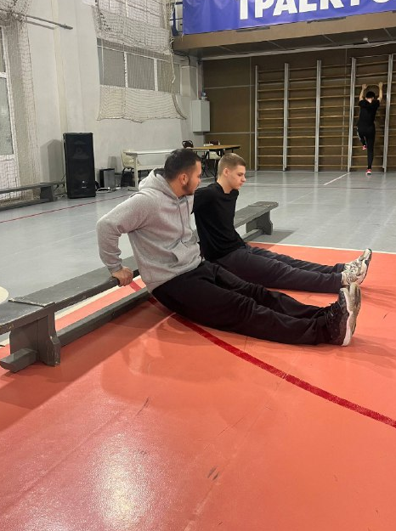
Рис. А1 - выполнение педагогического анализа на занятие Кудрявцева П.П. по теме урока: «Круговая тренировка по станциям» у группы БРК-25-МК1. Основная часть урока.
Упражнение – Сгибание разгибание рук в упоре за спиной от гимнастической скамьи

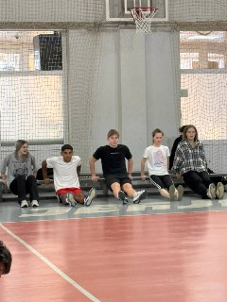
Рис. А2 - выполнение педагогического анализа на занятие Кудрявцев П.П. по теме урока: «Круговая тренировка по станциям» у группы БРК-25-МК1.
Основная часть урока.
Упражнение – Сгибание разгибание рук в упоре за спиной от гимнастической скамьи

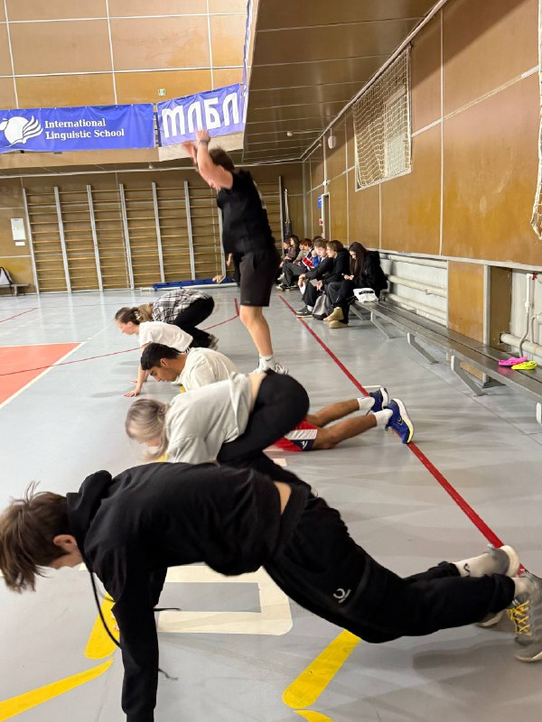
Рис. А3 - выполнение педагогического анализа на занятие Кудрявцев П.П. по теме урока: «Круговая тренировка по станциям» у группы БРК-25-МК1.
Основная часть урока.
Упражнение – «Берпи»

ПРИЛОЖЕНИЕ Б
Бланк протокола учета пульсовых данных
ПРОТОКОЛ
учета пульсовых данных
на занятии по физической культуре
Ф.И.О. преподавателя (практиканта) Кудрявцев Потап Павлович
Ф.И. наблюдаемого Смыкова София Викторовна
Дата проведения 20.01.2025
Тема занятия: «Комплекс упражнений, направленный на профилактику развития плоскостопия»
Задачи занятия:
1) Образовательная: Освоение техники выполнения упражнений по прафилактике развития плоскостопия
2) Развивающая: Развитие координационных способностей, морально-волевых качеств
3) Воспитательная: Воспитание устойчивой мотивации на здоровый образ жизни, чувства ответственности
Часть урока | Время  измерения | Пульс |  | Характер физических  упражнений
 |  | За 10  сек | За1  мин
Подготовительная часть |  |  |  | Построение
Подготовительная часть |  |  |  | Ходьба
Подготовительная часть |  |  |  | Бег
Подготовительная часть |  |  |  | СБУ
Подготовительная часть |  |  |  | ОРУ
Основная часть |  |  |  | Упражнения на развитие мелкой моторики
Основная часть |  |  |  | Упражнения в парах
Основная часть |  |  |  | Подвижная игра
Заключительная часть |  |  |  | Игра на внимание
Заключительная часть |  |  |  | Подведение итогов
Заключительная часть |  |  |  | Выход из зала
Результаты исследования
Заключение по занятию

Фотоснимки наиболее значимых фрагментов занятия

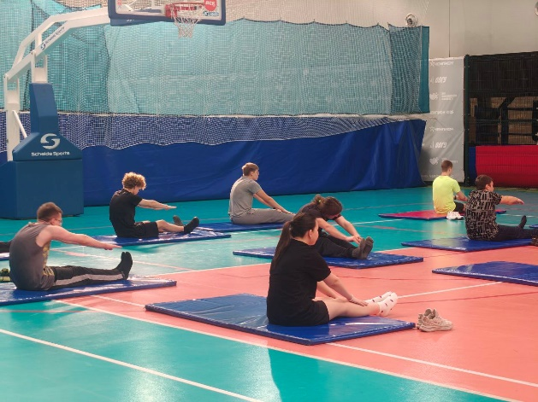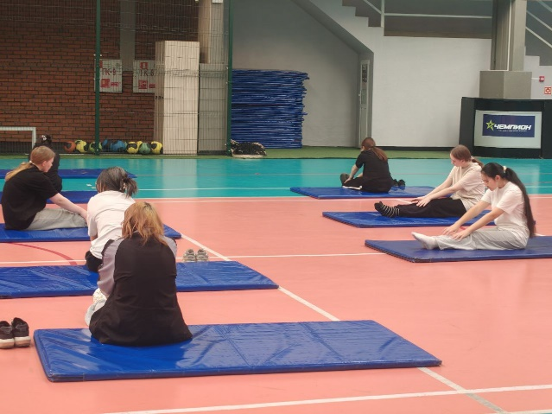

Рис. Б1 – выполнение пульсометрии и оценка соотвествия нагрузки возрасту по теме урока: ««Комплекс упражнений, направленный на профилактику развития плоскостопия»» у группы БРК-25-МК1 Основная часть урока.
Упражнения для развития гибкости и подвижности позвоночника.

Рис. Б2 – выполнение пульсометрии и оценка соотвествия нагрузки возрасту по теме урока: ««Комплекс упражнений, направленный на профилактику развития плоскостопия»» у группы БРК-25-МК1 Основная часть урока.
Упражнения для развития гибкости и подвижности позвоночника.
.

ПРИЛОЖЕНИЕ В

Первичный протокол тестирования уровня физической подготовленности учащихся
ПРОТОКОЛ
Тестирования уровня физической подготовленности учащихся (указать учреждение) г. Владивостока
Возрастная группа 17 лет (девочки), 6 чел. испытуемых
Тестирующий: студент группы БПО-19-ФЗ1 Петров П.П.
Дата тестирования 07.11.22
№ | Ф.И.О. учащегося | Челночный бег 3Х10 (с) |  | Прыжок в длину с места (см) |  | Сгибание, разгибание рук в упоре лежа (кол-во раз) |  | Наклон вперед из положения сед ноги врозь (см) |  | Средний УФП
№ | Ф.И.О. учащегося | Пока-затель | УФП | Пока-затель | УФП | Пока-затель | УФП | Пока-затель | УФП | Средний УФП
1
2
3
4
5
6
Средний показатель / Средний УФП

ПРИЛОЖЕНИЕ Г

Таблица нормативов уровня физической подготовленности школьников (по системе «ВФСК ГТО») (возрастная группа 18 лет).

№  п/п | Испытания (тесты) | Нормативы
№  п/п | Испытания (тесты) | Мальчики |  |  | Девочки
№  п/п | Испытания (тесты) | Бронзовый знак | Серебряный знак | Золотой знак | Бронзовый знак | Серебряный знак | Золотой знак
1 | Челночный бег 3х10 м (с) | 8,0 | 7,7 | 7,1 | 8,2 | 7,9 | 7,4
2 | Прыжок в длину с места толчком двумя ногами (см) | 210 | 225 | 240 | 205 | 220 | 235
3 | Сгибание и разгибание рук в упоре лежа на полу (количество раз) | 28 | 32 | 44 | 22 | 25 | 39
4 | Наклон вперед из положения стоя с прямыми ногами на гимнастической скамье (от уровня скамьи – см) | +6 | +8 | +13 | +5 | +7 | +12
5 | Поднимание туловища из положения лежа на спине (количество раз за 1 мин) | 33 | 37 | 48 | 30 | 35 | 45

ПРИЛОЖЕНИЕ Д

Таблица 8 - Соотношение количества испытуемых относительно уровня физической подготовленности по видам испытаний в (указать группу) группе
Учащиеся (указать учреждение) г. Владивостока
Возрастная группа 17 лет (девочки), 6 чел. испытуемых
Тестирующий: студент группы БПО-19-ФЗ1 Петров П.П.
Дата тестирования 07.11.22
 | Тестируемая физическая способность (тест) | Уровни физической подготовленности
 | Тестируемая физическая способность (тест) | Низкий |  | Средний |  | Высокий
 | Тестируемая физическая способность (тест) | Колич. | % | Колич. | % | Колич. | %
1
2
3
4

ПРИЛОЖЕНИЕ Е

Таблица 9 - Общее соотношение количества испытуемых относительно уровня физической подготовленности
(указать учреждение) г. Владивостока
Возрастная группа 17 лет (девочки), 6 чел. испытуемых
Тестирующий: студент группы БПО-19-ФЗ1 Петров П.П.
Дата тестирования 07.11.22
Контингент испытуемых | Уровни физической подготовленности
Контингент испытуемых | Низкий |  | Средний |  | Высокий
Контингент испытуемых | Колич. | % | Колич. | % | Колич. | %
Девочки
(17 лет)

ПРИЛОЖЕНИЕ Ж
Конспект для контрольного занятия № 1
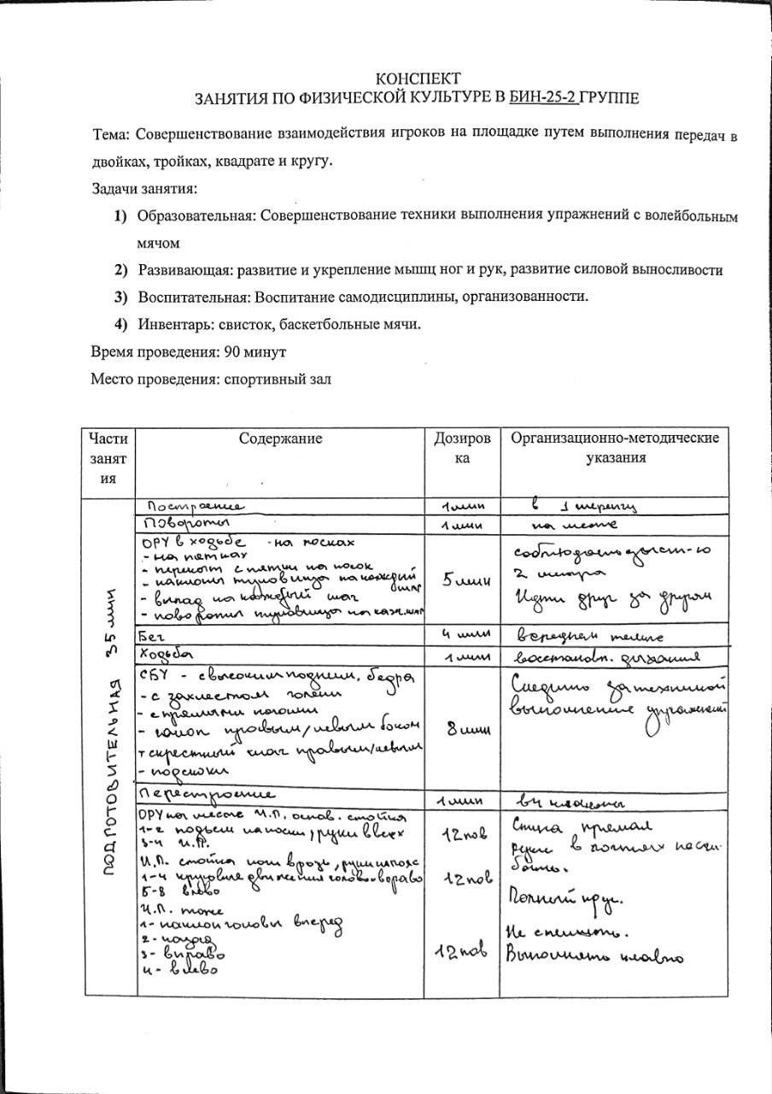
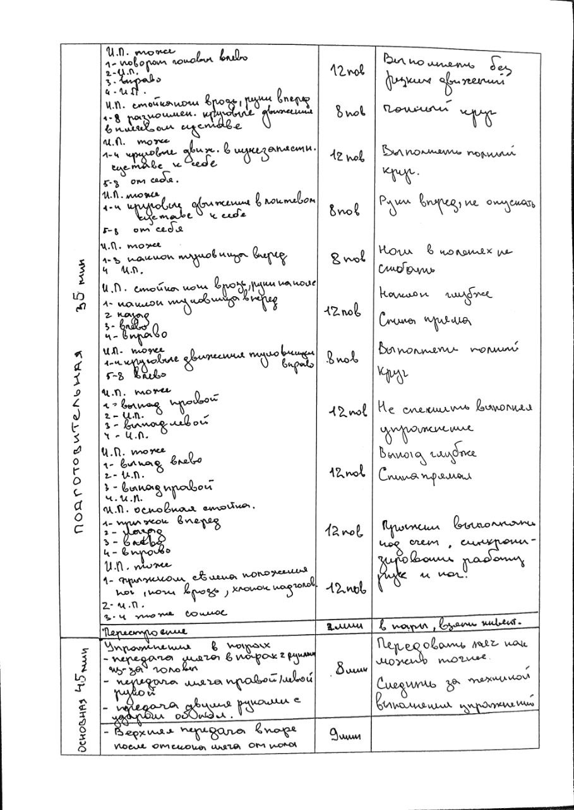
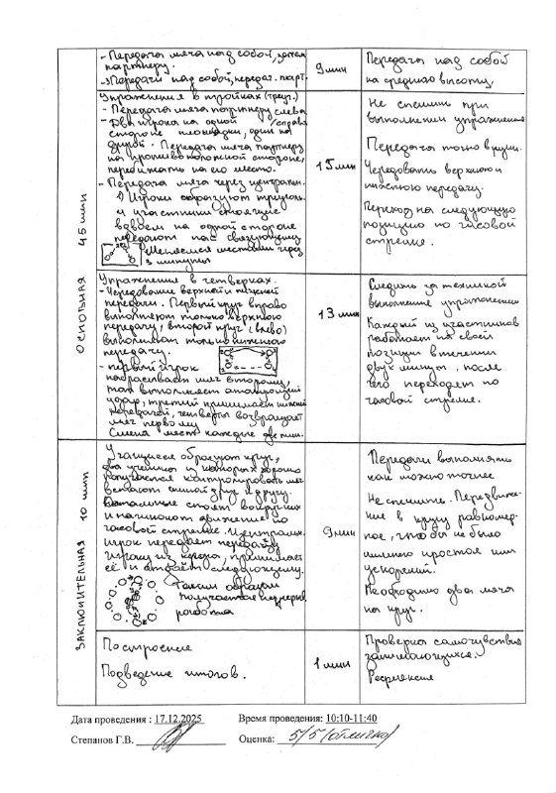

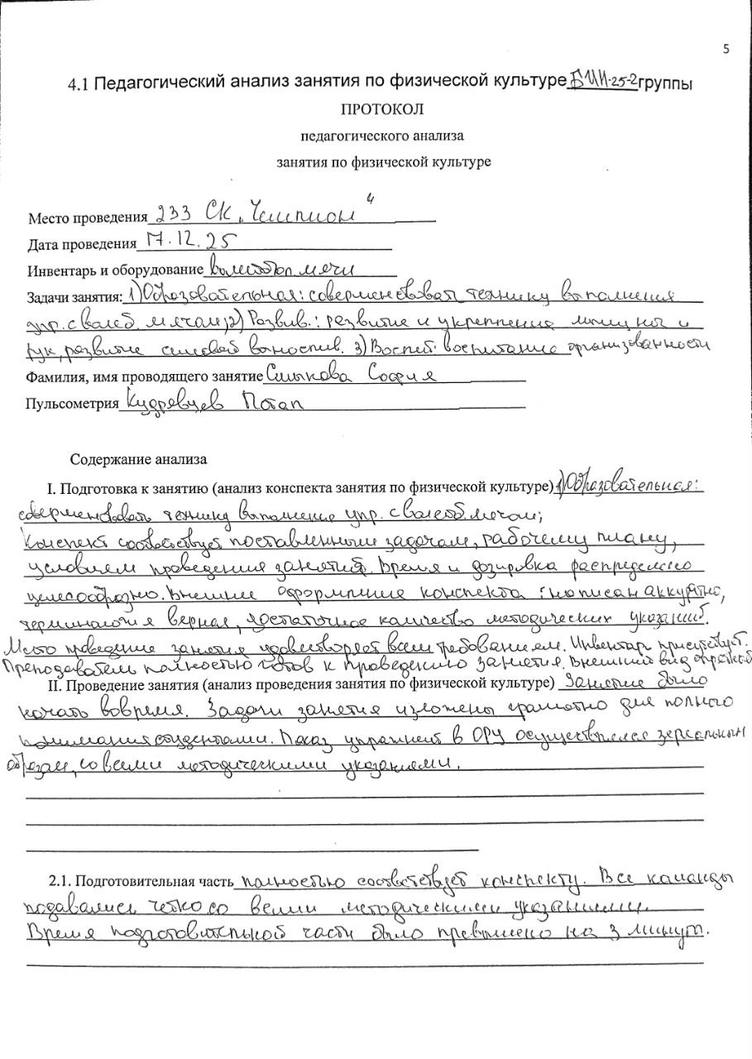
Заполненные протоколы анализов к занятию №1

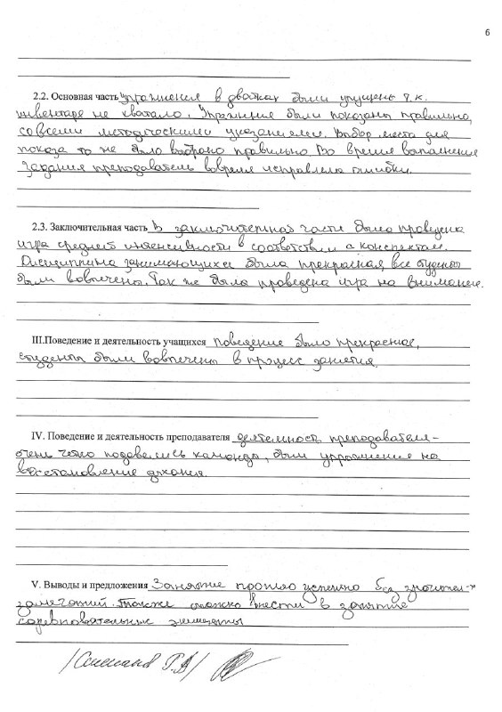

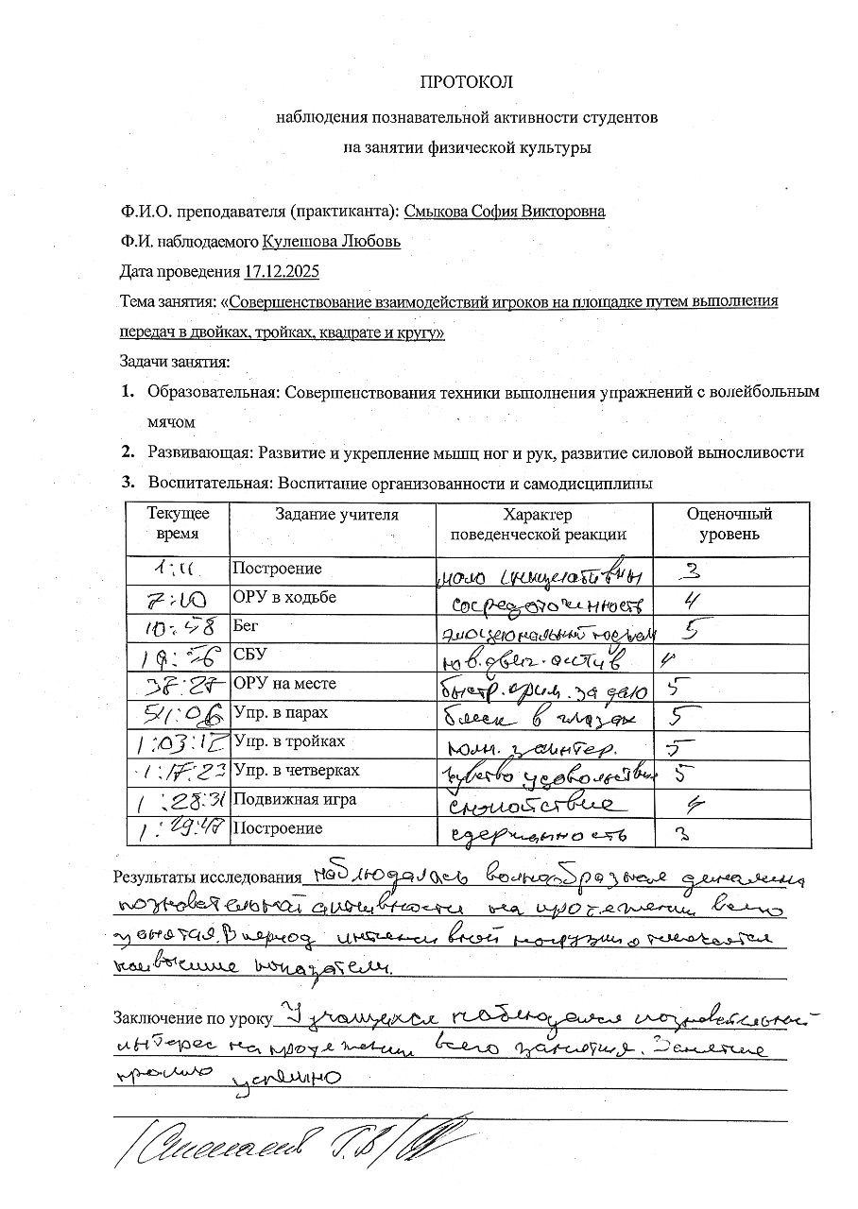

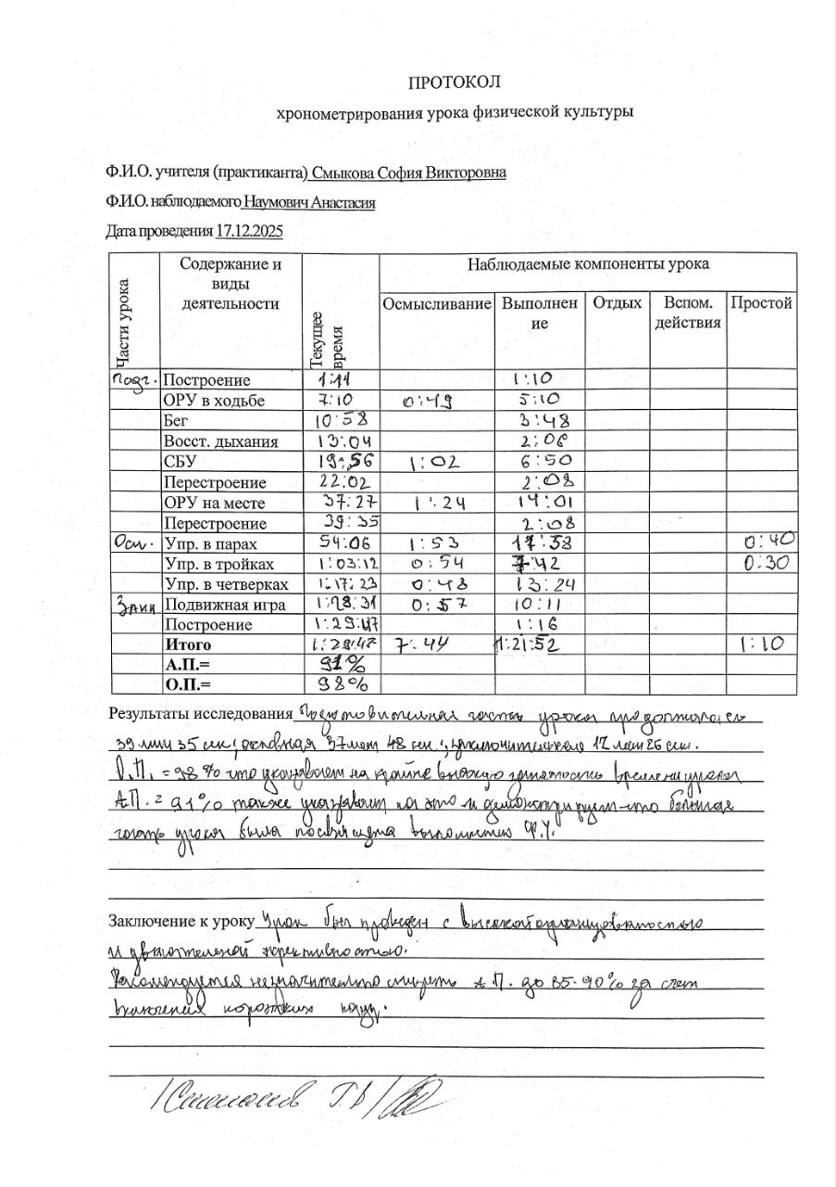

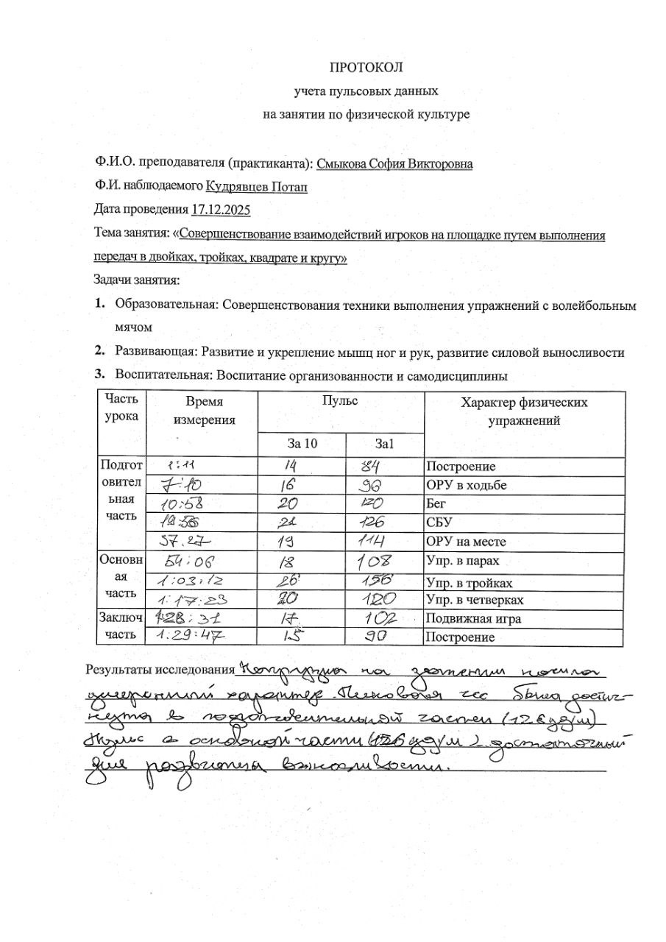

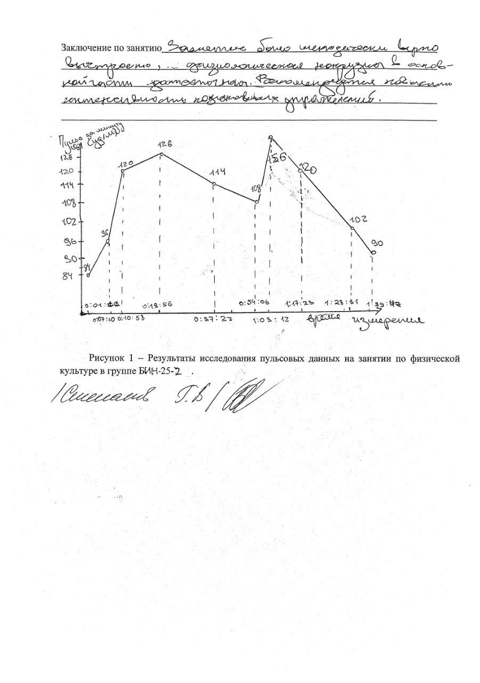

Конспект для контрольного занятия № 2
